**TRƯỜNG ĐẠI HỌC ĐÀ LẠT**

**KHOA CÔNG NGHỆ THÔNG TIN**

**---🙠🕮🙢---**



**BÁO CÁO ĐỒ ÁN CƠ SỞ**

**ĐỀ TÀI : XÂY DỰNG WEBSITE BÁN ĐẶC SẢN**

**ĐÀ LẠT**

|  |  |
| --- | --- |
| Giáo viên hướng dẫn: | La Quốc Thắng |
| Sinh viên thực hiện: | 2212483 – Nguyễn Văn Trường  2212399 – Nguyễn Lê Quốc Lâm |

**Đà Lạt, ngày 2 tháng 12 năm 2024**

**NHẬN XÉT CỦA GIÁO VIÊN HƯỚNG DẪN**

Đà Lạt, ngày ….. tháng …… năm……

Giáo viên hướng dẫn

[Ký tên và ghi rõ họ tên]

**LỜI CẢM ƠN**

*Nhóm chúng em xin chân thành cảm ơn quý thầy cô đã giúp đỡ để có thể thực hiện đồ án này. Đặc biệt nhóm chúng em xin chân thành cảm ơn sự nhiệt tình hướng dẫn và đóng góp ý kiến của thầy La Quốc Thắng đã tận tình hướng dẫn, giúp đỡ, chỉ bảo chúng em trong suốt thời gian thực hiện đồ án cơ sở.*

*Đồng thời chúng em xin trân trọng cảm ơn những thầy cô trong khoa Công Nghệ Thông tin của trường Đại học Đà Lạt đã truyển đạt cho chúng em những kiến thức, kinh nghiệm và kỹ năng để chúng em hoàn thành đồ án này.*

*Mặc dù nhóm đề tài đã cố gắng hoàn thành đồ án cơ sở trong phạm vi và khả năng cho phép nhưng chắc chắn vẫn không tránh khỏi những thiếu sót. Nhóm chúng em kính mong nhận được sự thông cảm và tận tình đóng góp ý kiến của quý thầy cô và các bạn.*

*Nhóm chúng em xin chân thành cảm ơn!*

***Đà Lạt****, ngày 2 tháng 12 năm 2024*

**Sinh viên thực hiện**

*Nguyễn Lê Quốc Lâm*

*Nguyễn Văn Tường*

Trường Đại học Đà Lạt

**Khoa Công nghệ Thông tin**

**------**

**ĐỀ CƯƠNG THỰC HIỆN ĐỒ ÁN**

**Tên đề tài: Xây dựng web bán đặc sản Đà Lạt**

**Sinh viên thực hiện:**

|  |  |  |  |  |  |
| --- | --- | --- | --- | --- | --- |
| **STT** | **Họ và tên** |  | **MSSV** | **Lớp** | **Email Liên Hệ** |
| 1 | Nguyễn Văn Trường |  | 2212483 | CTK46B | 2212483@dlu.edu.vn |
| 2 | Nguyễn Lê Quốc Lâm |  | 2212399 | CTK46B | 2212399@dlu.edu.vn |

**Giáo viên hướng dẫn: La Quốc Thắng**

**Mục tiêu đề tài:**

* Phát triền một trang web bán hàng trực tuyến với các tính năng chính như quản lý đặc sản, giỏ hàng, thanh toán và quản trị nội dung.
* G**iới thiệu và quảng bá đặc sản địa phương**.
* **Mang lại nguồn thu nhập cho doanh nghiệp và nông dân sản xuất ở địa phương.**
* Tạo điều kiện cho các sản phẩm địa phương tiếp cận được với nguồn khách hàng tiềm năng.
* Nâng cao trải nghiệm khách hàng: cải thiện trải nghiệm mua sắm của khách hàng thông qua các tính năng tiện tích như tìm kiếm nhanh, lọc sản phẩm, và theo dõi trạng thái đơn hàng.

**Nội dung đề tài:**

Xây dựng một trang website bán đặc sản Đà Lạt với các chức năng cơ bản của người mua (khách hàng) và người bán (chủ của hàng).

Chương 1: Giới thiều về tài và các phương pháp làm web hiên nay

1.1: Giới thiệu chung về đề tài

1.2: Tìm hiểu về công cụ và phương tiện làm web hiện nay

Chương 2: Phân tích và thiết kế hệ thống

2.1: Khảo sát và phân tích yêu cầu

2.2: Thiết kế cơ sở dữ liệu

2.3: Sơ đồ use case

Chương 3: Nền tảng về công nghệ và cơ sở lý thuyết

3.1: Tìm hiểu các ngôn ngữ chính trong dự án

3.2: Giới thiệu về công nghệ sử dụng trong dự án

3.3: Các Package chính trong dự án

Chương 4: Xây dựng giao diện và chức năng của hệ thống

4.1: Xây dựng giao diện người dùng

4.2: Xây dựng giao diện người dùng theo mô hình MVC

4.3: Xây dựng các chức năng trong hệ thống

Chương 5: Cài đặt và phát triển hệ thống

5.1: Giới thiệu

5.2: Cài đặt môi trường phát triển

5.3:Triển khai hệ thống

Chương 6: Kết luận và hướng phát triển

6.1: Kết luận

6.2: Hướng phát triển

**Phần mềm và công cụ sử dung:**

* Nhóm sẽ sử dụng Figma để thiết kế UI/UX cho trang web .
* Viết trang web bằng HTML, CSS, JavaScript.
* Sử dụng framework chính là ASP.NET.
* Hệ quản trị cơ sơ dữ liệu SQL Server.
* Git, GitHub để làm việc nhóm.

**Dự kiến kết quả đạt được:**

* Xây dựng một website bán các đặc sản của Đà Lạt với các chức năng cơ bản của người mua (khách hàng) và người bán (chủ cửa hàng).Nhóm sẽ sử dụng framework ASP.NET hệ quản trị cơ sở dữ liệu SQL Server.
* Nắm vững các kỹ năng về web khả năng viết code được tốt hơn.
* Giao diện được thiết kế đơn giản, dễ hiểu, giúp người dùng có thể dễ dàng tìm kiếm sản phẩm. thêm vào giỏ hàng.
* Nâng cao kỹ năng sử dụng Git để quản lý mã nguồn, theo dõi thay đổi, và hợp tác làm việc với nhóm.
* Hiểu rõ các quy trình quản lý dự án phần mềm, bao gồm việc lập kế hoạch, phân công công việc, theo dõi tiến độ.

**Tài liệu tham khảo:**

**[1]** <https://file.nhasachmienphi.com/pdf/nhasachmienphi-pro-asp-net-mvc-5.pdf>

**[2]** <https://learn.microsoft.com/vi-vn/aspnet/core/tutorials/first-mvc-app/start-mvc?view=aspnetcore-6.0&tabs=visual-studio>

**[3]** <https://dacsanhanydalat.com/>

**[4]** <https://dacsanvungmienngon.com/>

**[5]** <https://www.dcpehvpm.org/E-Content/BCA/BCA-II/Web%20Technology/the-complete-reference-html-css-fifth-edition.pdf>

*Đà Lạt, ngày ….. tháng ….. năm 2024*

**Giáo viên hướng dẫn SV Thực hiện**

(Ký tên) (Ký tên)

**BCN Khoa Tổ trưởng Bộ môn**

(Ký tên) (Ký tên)

**MỤC LỤC**

MỞ ĐẦU 12

CHƯƠNG 1. GIỚI THIỆU VỀ ĐỀ TÀI VÀ CÁC PHƯƠNG PHÁP LÀM WEB HIỆN NAY 15

1.1. Giới thiệu chung về đề tài 15

1.2. Tìm hiều về các công cụ và phương pháp làm web hiện nay 16

1.2.1. Các công cụ phát triền web 16

1.2.2. Các phương pháp làm web hiện này và ưu nhược điểm 17

CHƯƠNG 2. PHÂN TÍCH VÀ THIẾT KẾ HỆ THỐNG 20

2.1. Khảo sát và phân tích yêu cầu 20

2.1.1. Khảo sát yêu cầu 20

2.1.2. Phân tích yêu cầu 22

2.2. Thiết kế cơ sở dữ liệu 24

2.3. Sơ đồ use case 29

CHƯƠNG 3. NỀN TẢNG VỀ CÔNG NGHỆ VÀ CƠ SỞ LÝ THUYẾT 32

3.1. Tìm hiểu về các ngôn ngữ chính trong dự án 32

3.1.1. Ngôn ngữ C# 32

3.1.2. Tìm hiều về HTML, CSS, JavaScript 33

3.2. Giới thiệu về công nghệ sử dụng trong dự án 34

3.2.1. Boostrap 5 và ứng dụng trong website bán đặc sản Đà Lạt 34

3.2.2. Framework ASP.NET 35

3.2.3. Mô Hình ASP.NET MVC 37

3.2.4. Cơ sở dữ liệu SQL Server 38

3.3. Các Package chính trong dự án 39

3.3.1. Microsoft.EntityFrameworkCore 39

3.3.2. Microsoft.EntityFrameworkCore.Tools 39

3.3.3. Microsoft.EntityFrameworkCore.SqlServer 40

3.3.4. AutoMapper 40

CHƯƠNG 4. XÂY DỰNG GIAO DIỆN VÀ CHỨC NĂNG CỦA HỆ THỐNG 42

4.1. Xây dựng giao diện người dùng 42

4.1.1. Giao diện người dùng là gì? 42

4.1.2. Vai trò của giao diện người dùng 42

4.1.3. Nguyên tắc thiết kế giao diện người dùng 42

4.2. Xây dựng giao diện người dùng theo mô hình MVC 43

4.2.1. Vai trò của View trong mô hình MVC 43

4.2.2. Quy trình xây dựng giao diện người dùng 43

4.3. Xây dựng các chức năng trong hệ thống 44

4.3.1. Xây dựng trang hàng hóa 44

4.3.2. Xây dựng trang chi tiết hàng hóa 45

4.3.3. Giỏ hàng 45

4.3.4. Quản lý thành viên 45

4.3.5. Xây dựng trang Admin 46

CHƯƠNG 5. CÀI ĐẶT VÀ TRIỂN KHAI HỆ THỐNG 47

5.1. Giới thiệu 47

5.2. Cài đặt môi trường phát triển 47

5.2.1. Cài đặt Visual Studio 2022 47

5.2.2. Cài đặt Microsoft SQL Server 48

5.2.3. Download source code và các Framework 49

5.3. Triển khai hệ thống 53

5.3.1. Trang người dùng 53

5.3.2. Trang quản trị (trang admin) 58

CHƯƠNG 6. KẾT LUẬN VÀ HƯỚNG PHÁT TRIỂN 61

6.1. Kết luận 61

6.2. Hướng phát triển 62

**DANH MỤC HÌNH ẢNH**

Hình 2.2: Sơ đồ use case 29

Hình 3.1: Bootstrap 5 34

Hình 3.2: Giới thiệu về ASP.NET 36

Hình 3.3: Mô hình MVC 37

Hình 5.1: Trang DownloadVisual Studio 2022 47

Hình 5.2: Cài đặt các IDE 48

Hình 5.4: Hướng dẫn lấy tên Server name 50

Hình 5.5: Lấy chuỗi kết nối Connection String 51

Hình 5.6: Tìm file appsettings.json 51

Hình 5.7: Đổi chuỗi kết nối 51

Hình 5.8: Download các EntityFramework 52

Hình 5.9: Kết quả sau khi chạy chương trình 53

Hình 5.10: Giao diện trang chủ 53

Hình 5.11: Phần footer của giao diện trang chủ 54

Hình 5.12: Đưa sản phẩm vào giỏ hàng 55

Hình 5.13: Mô tả chi tiết của sản phẩm 56

Hình 5.14: Trang liên hệ 56

Hình 5.15: Trang đăng ký 57

Hình 5.14: Trang đăng nhập 57

Hình 5.15: Trang đăng nhập của Admin 58

Hình 5.16: Trang giao diện của Admin 59

Hình 5.17: Trang quản lý sản phẩm của Admin 59

Hình 5.18: Chức năng thêm sản phẩm mới 60

Hình 5.19: Trang sửa sản phẩm 60

**DANH MỤC BẢNG BIỂU**

Bảng 2.1: Bảng phân công 25

Bảng 2.2: Bảng nhân viên 25

Bảng 2.3: Bảng hỏi đáp 26

Bảng 2.4: Bảng hóa đơn 26

Bảng 2.5: Bảng chi tiết hóa đơn 27

Bảng 2.6: Bảng khách hàng 27

Bảng 2.7: Bảng hàng hóa 27

Bảng 2.8: Bảng nhà cung cấp 28

Bảng 2.9: Bảng loại 28

Bảng 2.10: Bảng trạng thái 29

Bảng 2.11: Giải thích sơ đồ use case 29

# MỞ ĐẦU

# Lý do chọn đề tài

Trong bối cảnh cuộc cách mạng công nghiệp 4.0 đang phát triển mạnh mẽ, thương mại điện tử và các nền tảng trực tuyến đã trở thành xu hướng, giúp kết nối doanh nghiệp với khách hàng một cách nhanh chóng và hiệu quả. Với sự phát triển mạnh mẽ của internet và các công nghệ số, việc áp dụng công nghệ vào hoạt động kinh doanh, đặc biệt là trong lĩnh vực bán hàng trực tuyến, đã mở ra những cơ hội mới cho các doanh nghiệp và người tiêu dùng.

Đà Lạt, một thành phố nổi tiếng với nhiều đặc sản phong phú và độc đáo, đã trở thành điểm đến hấp dẫn đối với du khách trong và ngoài nước. Tuy nhiên, việc mua sắm các đặc sản Đà Lạt từ xa vẫn còn gặp nhiều hạn chế. Khách hàng mong muốn lựa chọn cho mình một sản phẩm ưng ý mang hương sắc của Đà lạt và phù hợp với túi tiền thì họ chỉ cần ngồi bên chiếc máy tính có kết nối mạng internet là khách hàng có thể tự do lựa chọn mua sản phẩm phù hợp ở mọi lúc, mọi nơi.

Do đó, nhóm chúng em đã chọn thực hiện đồ án "Xây dựng trang web bán đặc sản Đà Lạt" nhằm phát triển một nền tảng mua bán trực tuyến, giúp người tiêu dùng có thể dễ dàng tiếp cận và mua sắm các sản phẩm đặc sản Đà Lạt.

1. **Mục đích chọn đề tài:**

Phát triền một trang web bán hàng trực tuyến với các tính năng chính như quản lý đặc sản, giỏ hàng, thanh toán và quản trị nội dung.

Giới thiệu và quảng bá đặc sản địa phương.

Giúp cho khách hàng dễ dàng sử dụng với các tính năng cơ bản của một trang web bán đặc sản.

1. **Đối tượng:**

Nhóm chúng em xây dựng “Website bán đặc sản Đà Lạt” tiết kiệm thời gian cho người tiêu dùng trong việc lựa chọn một sản phẩm phù hợp với giá cả minh bạch và hình ảnh cụ thể.

Giúp chủ cửa hàng và người quản lý có thể kiểm soát được các mặt hàng một cách chính xác chi tiết có thể.

1. **Phạm vi và phương pháp nghiên cứu**

Phạm vi nghiên cứu tập trung vào thị trường trong và ngoài tỉnh Lâm Đồng để quản bá các đặc sản đặc trưng của Đà Lạt, và các đối tượng khách hàng có nhu cầu. Đồng thời, phạm vi cũng xác định rõ ràng về công nghệ và thời gian thực hiện đồ án, cùng với đó nhóm cũng cân nhắc tính khả thi và hiệu quả.

Hình ảnh dưới đây thể hiện phương pháp và quá trình nghiên cứu của dự án theo mô hình phát triển phần mềm (Prototype model).

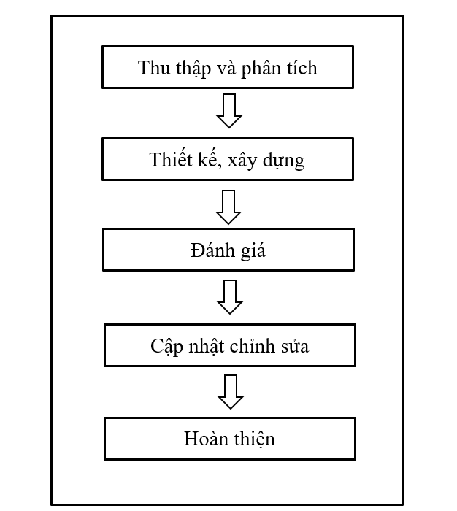

##### Hình 1: Phương pháp nghiên cứu

Các bước trong quá trình nghiên cứu:

* *Bước 1. Thu thập và phân tích*: Thu thập thông tin, khảo sát về thị trường tiêu dùng và các sản phẩm phù hợp với hệ thống.Từ đó nắm được các yêu cầu của người tiêu dùng về chức năng và giao diện của ứng dụng. Phân tích các yêu cầu nghiệp cụ thể mà ứng dụng cần đáp ứng.
* *Bước 2. Thiết kế, xây dựng* : Thiết kế sơ bộ hệ thống nhằm thể thiện ý tưởng và cấu trúc của một ứng dụng, nhằm cho một cái nhìn tổng quan về hệ thống. Từ đó thu thập thông tin thiết kế cơ sở dữ liệu và xây dựng hệ thông trên nền tảng đã thiết kế.
* *Bước 3. Đánh giá :* Tiến hành chạy demo và khảo sát, phân tích lại các ý kiến của người tiêu dùng khi sử dụng hệ thống. Xác định các lỗi hiện, các tính năng cần cập nhật chỉnh sửa.
* *Bước 4. Cập nhật và chỉnh sửa*: Sửa lại các lỗi phát hiện ở *bước 3*. Tiến hành cập nhật, phát triển hệ thống phù hợp với yêu cầu.
* *Bước 5. Hoàn thiện sản phẩm:* Ở bước này ứng dụng đã đáp ứng được yêu cầu ở mức tương đối hoàn thiện. Có thể triển khai hệ thống theo đúng nhu mong muốn.

# GIỚI THIỆU VỀ ĐỀ TÀI VÀ CÁC PHƯƠNG PHÁP LÀM WEB HIỆN NAY

## Giới thiệu chung về đề tài

## Tổng quan về đặc sản địa phương và thị trường bán hàng trực tuyến

Đà Lạt, với khí hậu mát mẻ quanh năm, phong cảnh thiên nhiên tuyệt đẹp và nền văn hóa phong phú, đã trở thành điểm đến hấp dẫn cho khách du lịch trong và ngoài nước. Bên cạnh các danh lam thắng cảnh, Đà Lạt còn nổi tiếng với các sản phẩm đặc sản như rượu vang, mứt, trà Atiso, cà phê, và rau củ tươi. Những sản phẩm này không chỉ đáp ứng nhu cầu thưởng thức mà còn là món quà ý nghĩa mang đậm nét đặc trưng của vùng cao nguyên Lâm Viên.

Các đặc sản của Đà Lạt không chỉ mang giá trị kinh tế mà còn chứa đựng nét văn hóa độc đáo của vùng đất này. Những sản phẩm như trà Atiso giúp cải thiện sức khỏe, hay mứt dâu tây ngọt ngào, không chỉ là món quà biếu ý nghĩa mà còn là phương tiện quảng bá hình ảnh Đà Lạt.

Cùng với sự phát triển của thị trường thương mại điện tử, xu hướng mua sắm trực tuyến ngày càng gia tăng. Nhóm chúng em dã xây dựng một website bán đặc sản Đà Lạt là giải pháp giúp mang đặc sản này đến gần hơn với khách hàng, tạo đà cho việc phát triển kinh tế địa phương.

1. **Giới thiệu về nền tảng công nghệ chính của dự án (công nghệ ASP.NET)**

ASP.NET là một framework phát triển ứng dụng web mạnh mẽ do Microsoft phát triển cho phép lập trình viên tạo ra các ứng dụng web động và tương tác một cách hiệu quả. Những đặc điểm nổi bật gồm:

* Phân tách rõ ràng giữa giao diện người dùng (UI) và logic xử lý (business logic) điều này giúp tăng tính modular cho ứng dụng và dễ dàng bảo trì.
* Khả năng tích hợp chặt chẽ với các cơ sở dữ liệu như SQL Server: ASP.NET cung cấp nhiều công cụ hỗ trợ việc quản lý và truy vấn dữ liệu, giúp tối ưu hóa hiệu suất.
* Hỗ trợ nhiều framework mạnh mẽ: ASP.NET Core và Blazor giúp tăng khả năng mở rộng và tương thích với nhiều môi trường phát triển.
* Hiệu năng vượt trội: Nền tảng ASP.NET có thể xử lý tốt các ứng dụng có lưu lượng người dùng lớn.

ASP.NET có thể thực hiện rất nhiều chức năng trong một dự án website bán đặc sản Đà Lạt, nhờ vào các tính năng mạnh mẽ và linh hoạt của nó như các trang chi tiết sản phẩm, bao gồm mô tả, hình ảnh, giá và các tính năng tìm kiếm nâng cao. Xây dựng hệ thống giỏ hàng, hỗ trợ đăng ký, đăng nhập tài khoản. Với những tính năng này, ASP.NET là một nền tảng lý tưởng để xây dựng một website bán đặc sản Đà Lạt chuyên nghiệp và hiệu quả.

## Tìm hiều về các công cụ và phương pháp làm web hiện nay

## Với sự phát triển không ngừng của công nghệ thông tin, việc phát triển web trở nên dễ dàng hơn bao giờ hết nhờ vào sự hỗ trợ của các công cụ hiện đại và các phương pháp tiên tiến. Dưới đây là những công cụ và phương pháp phổ biến được sử dụng trong ngành phát triển web hiện nay:

### Các công cụ phát triền web

#### Công cụ lập trình giao diện (Frontend):

HTML, CSS và JavaScript: Là ba công nghệ cơ bản và không thể thiếu trong việc xây dựng giao diện web. HTML cung cấp cấu trúc trang, CSS định dạng giao diện, và JavaScript thêm tính năng động và tương tác.

Frameworks Frontend: Các framework như:

* React: Một thư viện JavaScript mạnh mẽ do Facebook phát triển, giúp xây dựng các giao diện người dùng tương tác và tái sử dụng được các thành phần UI.
* Angular: Một framework toàn diện do Google phát triển, hỗ trợ xây dựng ứng dụng web động với cấu trúc MVC mạnh mẽ.
* Vue.js: Một framework gọn nhẹ, dễ học, cung cấp các công cụ mạnh mẽ cho việc phát triển giao diện.

#### Công cụ lập trình backend:

* ASP.NET: Một nền tảng phát triển mạnh mẽ cho phép tạo ra các ứng dụng web nhanh chóng với hiệu năng cao. Hỗ trợ tốt cho việc xây dựng các ứng dụng doanh nghiệp phức tạp.
* Node.js: Sử dụng JavaScript để xây dựng các ứng dụng web nhanh và có khả năng mở rộng cao.
* Django: Framework Python nổi bật với khả năng bảo mật và tốc độ phát triển nhanh chóng.

#### Công cụ hỗ trợ phát triển:

* Visual Studio và Visual Studio Code: Các IDE mạnh mẽ, đặc biệt hỗ trợ tốt cho phát triển trên nền tảng .NET.
* Figma: Một công cụ thiết kế giao diện và nguyên mẫu trực quan giúp dễ dàng chuyển đổi từ thiết kế sang lập trình.

### Các phương pháp làm web hiện này và ưu nhược điểm

Trong lĩnh vực phát triển web, có nhiều phương pháp và công cụ được sử dụng để xây dựng một website hiệu quả, đáp ứng nhu cầu của người dùng và yêu cầu kinh doanh. Dưới đây là một số phương pháp phổ biến hiện nay:

#### Phương pháp phát triển web truyền thống (Waterfall)

Đây là phương pháp phát triển web tuyến tính, trong đó mỗi giai đoạn của dự án được thực hiện lần lượt, từ việc phân tích yêu cầu, thiết kế, phát triển, kiểm thử và triển khai.

**Ưu điểm:**

* Phù hợp với các dự án có yêu cầu rõ ràng và ít thay đổi.
* Dễ quản lý và theo dõi tiến độ.

**Nhược điểm:**

* + Khó thay đổi trong quá trình phát triển nếu có yêu cầu thay đổi đột ngột.
  + Thiếu tính linh hoạt và dễ gặp phải các rủi ro nếu dự án không được triển khai đúng như kế hoạch.

#### Phương pháp Agile

Agile là một phương pháp phát triển phần mềm linh hoạt, tập trung vào việc phản hồi nhanh chóng với yêu cầu thay đổi và phát triển theo từng phần nhỏ (gọi là các sprint). Phương pháp này được áp dụng rộng rãi trong việc phát triển web nhờ khả năng thích ứng cao với thay đổi.

**Ưu điểm:**

* + Tính linh hoạt cao, có thể thay đổi yêu cầu trong suốt quá trình phát triển.
  + Giảm thiểu rủi ro vì phần mềm được phát triển và kiểm thử từng phần nhỏ.
  + Cải thiện sự giao tiếp và hợp tác giữa các thành viên trong nhóm.

**Nhược điểm:**

* + Đôi khi khó để xác định rõ ràng phạm vi và thời gian kết thúc của dự án.
  + Cần có sự phối hợp chặt chẽ và liên tục giữa các bên liên quan.

#### Phương pháp Scrum

Scrum là một trong những phương pháp Agile phổ biến nhất, tập trung vào các cuộc họp ngắn gọn (Scrum meetings) và chia dự án thành các sprint ngắn (thường là 2-4 tuần). Các sprint này giúp nhóm phát triển liên tục và dễ dàng kiểm soát tiến độ.

**Ưu điểm:**

* + Thích hợp cho các dự án cần thay đổi và phát triển nhanh chóng.
  + Tăng cường sự giao tiếp trong nhóm và với khách hàng.
  + Dễ dàng kiểm soát tiến độ thông qua các cuộc họp hàng ngày.

**Nhược điểm:**

* + Cần sự cam kết cao và tham gia đầy đủ từ tất cả thành viên trong nhóm.
  + Phải có đủ chuyên môn và kinh nghiệm để tổ chức các cuộc họp và quản lý sprint.

#### Phương pháp DevOps

DevOps không chỉ là một phương pháp phát triển mà còn là một phương pháp tích hợp giữa phát triển phần mềm và vận hành hệ thống. Mục tiêu của DevOps là tự động hóa quy trình phát triển và triển khai, nhằm giảm thời gian từ khi phát triển đến khi sản phẩm được đưa vào sử dụng.

**Ưu điểm:**

* + Giảm thiểu thời gian triển khai và tăng tính ổn định cho phần mềm.
  + Tăng cường tính tự động hóa và kiểm thử liên tục (Continuous Integration).

**Nhược điểm:**

* + Cần một đội ngũ DevOps có kỹ năng cao để triển khai các công cụ tự động hóa.
  + Việc quản lý và duy trì hạ tầng có thể phức tạp hơn.

#### Phương pháp TDD (Test-Driven Development)

TDD là một phương pháp trong đó việc viết kiểm thử (test) được thực hiện trước khi phát triển mã nguồn (code). Khi mã nguồn chưa hoàn chỉnh, nó sẽ không vượt qua kiểm thử, từ đó phát triển mã dần dần cho đến khi tất cả các bài kiểm tra đều thành công.

**Ưu điểm:**

* + Giúp đảm bảo chất lượng của mã nguồn ngay từ đầu.
  + Giảm thiểu lỗi và giúp phát hiện sớm các vấn đề trong quá trình phát triển.

**Nhược điểm:**

* + Cần nhiều thời gian và công sức để viết các bài kiểm thử.
  + Phương pháp này yêu cầu đội ngũ phát triển có kinh nghiệm với kiểm thử.

#### Phương pháp Responsive Web Design

Phương pháp này tập trung vào việc thiết kế website sao cho phù hợp với mọi loại thiết bị và kích thước màn hình. Responsive Design sử dụng CSS media queries để điều chỉnh giao diện sao cho thích ứng với màn hình của các thiết bị như máy tính bàn, laptop, máy tính bảng và điện thoại di động.

**Ưu điểm:**

* + Cải thiện trải nghiệm người dùng trên tất cả các thiết bị.
  + Tăng khả năng tiếp cận với.

# PHÂN TÍCH VÀ THIẾT KẾ HỆ THỐNG

## Khảo sát và phân tích yêu cầu

### Khảo sát yêu cầu

#### Đối tượng khảo sát

Để xây dựng một website bán đặc sản Đà Lạt hiệu quả, nhóm em đã tiến hành khảo sát thị trường và hiểu rõ nhu cầu của các nhóm khách hàng khác nhau. Mỗi nhóm khách hàng sẽ có những đặc điểm và yêu cầu riêng biệt, từ đó giúp nhóm em định hướng phát triển website cho phù hợp với nhu cầu của khách hàng.

Đối tượng đầu tiên mà nhóm em cần hướng đến là du khách và những người mua quà lưu niệm. Những người này chủ yếu là những người đã từng ghé thăm Đà Lạt hoặc có kế hoạch du lịch đến đây. Họ tìm kiếm những món quà đặc sản để mang về làm kỷ niệm hoặc tặng cho người thân, bạn bè. Những sản phẩm phổ biến trong nhóm này là mứt, trà, cà phê, hoa tươi và các sản phẩm thủ công mỹ nghệ mang đậm văn hóa Đà Lạt. Vì vậy, đối với nhóm khách này, yếu tố bao bì đẹp mắt, chất lượng đảm bảo và tính tiện lợi trong việc vận chuyển sẽ là những yếu tố quan trọng nhất.

Tiếp theo là người dân Đà Lạt và các tín đồ yêu thích đặc sản địa phương.. Những sản phẩm như cà phê, trà, rau củ quả sấy khô, mứt là lựa chọn phổ biến của họ. Đối với nhóm này, giá cả hợp lý, chất lượng ổn định và dịch vụ giao hàng nhanh chóng sẽ là những yếu tố thu hút họ quay lại mua sắm nhiều lần.

Khách hàng mua sắm online từ các tỉnh thành khác cũng là đối tượng không thể bỏ qua. Nhóm này chủ yếu là những người đã từng đến Đà Lạt hoặc có niềm yêu thích với đặc sản của vùng đất này nhưng không thể đến trực tiếp. Họ mong muốn tìm mua đặc sản qua các kênh online, với tiêu chí tìm kiếm sản phẩm chất lượng, dễ dàng đặt hàng và giao nhanh chóng. Do đó, cung cấp thông tin sản phẩm rõ ràng, hình ảnh chất lượng cao, cùng dịch vụ giao hàng nhanh chóng và hỗ trợ khách hàng tận tình là những yếu tố cần thiết.

Một đối tượng khách hàng quan trọng cần chú trọng là các **nhà cung cấp**, bao gồm **doanh nghiệp** và **cửa hàng bán lẻ** muốn tiếp cận khách hàng cuối cùng một cách dễ dàng và hiệu quả. Các nhà cung cấp này muốn mở rộng mạng lưới phân phối sản phẩm, đồng thời gia tăng khả năng tiếp cận khách hàng thông qua hệ thống website bán đặc sản Đà Lạt.

#### Nhu cầu của người tiêu dùng

**Chất lượng và nguồn gốc sản phẩm:** người tiêu dùng ngày càng quan tâm đến chất lượng sản phẩm và nguồn gốc xuất xứ. Đặc sản Đà Lạt thường được yêu thích không chỉ vì hương vị đặc biệt mà còn vì tính tự nhiên, an toàn. Họ muốn sản phẩm có nguồn gốc rõ ràng, không có chất bảo quản, đặc biệt là các sản phẩm nông sản tươi, mứt, trà, cà phê, và hoa tươi. Vì vậy, việc cung cấp thông tin chi tiết về nguồn gốc, quy trình sản xuất và chất lượng của sản phẩm trở thành yếu tố quan trọng để thu hút người tiêu dùng.

**Giá trị văn hóa và tinh thần:** nhiều khách hàng mua đặc sản không chỉ vì giá trị thực phẩm mà còn vì giá trị văn hóa của sản phẩm. Đặc sản Đà Lạt như mứt, trà, cà phê, hay các sản phẩm thủ công mỹ nghệ mang đậm dấu ấn của vùng đất cao nguyên, được xem như những món quà mang tính **văn hóa** hoặc **kỷ niệm**. Do đó, khách hàng không chỉ tìm kiếm một sản phẩm để tiêu dùng mà còn muốn có trải nghiệm về văn hóa địa phương.

**Dịch vụ khách hàng và trải nghiệm mua sắm**: người tiêu dùng ngày nay không chỉ quan tâm đến sản phẩm mà còn rất chú trọng đến **trải nghiệm mua sắm.** Một dịch vụ khách hàng tốt, dễ dàng liên lạc và hỗ trợ giải đáp thắc mắc là yếu tố quan trọng trong việc giữ chân khách hàng. Bên cạnh đó, việc cung cấp dịch vụ gói quà hoặc tư vấn món quà cũng giúp nâng cao trải nghiệm của người tiêu dùng.

**Tiện lợi và dịch vụ mua sắm**: với sự phát triển của thương mại điện tử, ngày nay người tiêu dùng muốn có sự tiện lợi trong việc lựa chọn và mua sắm. Việc mua đặc sản không chỉ gói gọn trong các chuyến du lịch nữa, mà người tiêu dùng có thể tìm mua qua các website hoặc các kênh bán hàng online. Vì vậy, họ cần các dịch vụ hỗ trợ như giao hàng nhanh, thanh toán trực tuyến thuận tiện, và các chính sách đổi trả linh hoạt. Người mua cũng mong muốn có thể dễ dàng tìm thấy những sản phẩm mình cần chỉ bằng vài cú click chuột mà không phải mất thời gian đi lại.

Các nhà cung cấp đặc sản Đà Lạt, bao gồm doanh nghiệp và cửa hàng bán lẻ, có nhu cầu kết nối trực tiếp với người tiêu dùng thông qua một nền tảng trực tuyến. Họ mong muốn một kênh giao tiếp hiệu quả để **tiếp cận khách hàng cuối cùng** một cách nhanh chóng và dễ dàng, giúp tăng trưởng doanh thu mà không cần qua nhiều khâu trung gian. Nhà cung cấp cần có khả năng **quản lý và cập nhật thông tin sản phẩm** một cách linh hoạt, cung cấp đầy đủ chi tiết về **chất lượng, nguồn gốc.**

### Phân tích yêu cầu

#### Yêu cầu về hệ thống

Để đáp ứng đầy đủ nhu cầu của người tiêu dùng và các nhà cung cấp , trang web bán hàng cần tích hợp các chức năng phù hợp với yêu cầu của khách hàng và giúp chủ cửa hàng tối ưu hóa việc quản lý sản phẩm, tiếp cận khách hàng và nâng cao hiệu quả kinh doanh.

**Dễ dàng quản lý thông tin sản phẩm: n**hà cung cấp cần có một hệ thống quản lý sản phẩm đơn giản và hiệu quả. Trang web cần cung cấp các tính năng giúp nhà cung cấp thêm, sửa và xóa thông tin sản phẩm một cách nhanh chóng và dễ dàng. Cụ thể, mỗi sản phẩm cần có các trường thông tin như:

* **Mô tả chi tiết** về sản phẩm, bao gồm nguồn gốc, đặc điểm nổi bật, và lợi ích của sản phẩm (ví dụ: sản phẩm nông sản tươi, mứt, trà, cà phê, v.v.).
* **Hình ảnh chất lượng cao**, thể hiện rõ sản phẩm từ nhiều góc độ để khách hàng dễ dàng hình dung.
* **Thông tin giá cả**, bao gồm giá bán lẻ, các chương trình khuyến mãi, hoặc giảm giá nếu có.
* **Nguồn gốc sản phẩm**, chứng nhận chất lượng, và thông tin về nguồn gốc xuất xứ để tạo sự tin cậy cho người tiêu dùng.

**Giao diện người dùng dễ sử dụng: m**ột giao diện người dùng trực quan và dễ sử dụng là yếu tố quan trọng để khách hàng có thể tìm kiếm sản phẩm và thực hiện mua sắm nhanh chóng. Giao diện của trang web cần:

* **Cấu trúc hợp lý**: Các danh mục sản phẩm phải được phân chia rõ ràng, dễ dàng để người tiêu dùng tìm thấy những sản phẩm họ muốn mua, ví dụ: "Mứt Đà Lạt", "Trà và Cà phê", "Quà tặng đặc sản".
* **Thanh tìm kiếm**: Phải có thanh tìm kiếm nổi bật để khách hàng có thể nhanh chóng tìm thấy sản phẩm mình muốn. Hệ thống tìm kiếm phải có khả năng tìm theo tên sản phẩm.
* **Trang sản phẩm chi tiết**: Cung cấp thông tin đầy đủ về sản phẩm cùng hình ảnh rõ nét, và nút "Thêm vào giỏ hàng" dễ sử dụng để người tiêu dùng có thể thêm sản phẩm vào giỏ mà không phải mất nhiều thời gian.
* **Thao tác dễ dàng**: Các nút bấm phải rõ ràng, dễ thao tác, như "Mua ngay", "Thêm vào giỏ hàng", "Xem thông tin chi tiết", và "Tiếp tục mua sắm". Giao diện cần thiết kế sao cho trải nghiệm người dùng luôn mượt mà và không gây rối mắt.

#### Cách giải quyết yêu cầu trong đề tài

**Giao diện quản trị (admin):** để giúp chủ của hàng và nhân viên dễ dàng quản lý thông tin sản phẩm, hệ thống cần triển một bảng điều khiển (dashboard) đơn giản và dễ sử dụng, nơi nhà cung cấp có thể thêm, sửa và xóa sản phẩm một cách nhanh chóng. Bảng điều khiển này nên có các tính năng như:

* **Thêm sản phẩm mới**: Mỗi sản phẩm có thể bao gồm các trường thông tin cơ bản như tên sản phẩm, mô tả chi tiết, giá bán, ảnh sản phẩm, nguồn gốc, chứng nhận chất lượng, v.v.
* **Chỉnh sửa sản phẩm**: Nhà cung cấp có thể chỉnh sửa các thông tin sản phẩm đã đăng, chẳng hạn như giá cả, mô tả, hình ảnh, v.v.
* **Xóa sản phẩm**: Cho phép nhà cung cấp xóa sản phẩm không còn kinh doanh nữa.
* **Danh mục sản phẩm**: Cung cấp các tính năng phân loại sản phẩm vào các nhóm (ví dụ: Mứt Đà Lạt, Trà và Cà phê, Quà tặng đặc sản, v.v.) để dễ dàng quản lý và tìm kiếm.

**Giao diện người dùng:** Để đáp ứng các yêu cầu về giao diện người dùng, website bán đặc sản Đà Lạt sẽ tập trung vào những tính năng chính giúp khách hàng dễ dàng tìm kiếm, xem thông tin sản phẩm, quản lý giỏ hàng để khách hàng có thể dễ dàng theo tác.

* **Thiết kế trang sản phẩm rõ ràng**: Cung cấp thông tin đầy đủ về sản phẩm như tên, mô tả, giá cả, nguồn gốc và được chia theo từng loại khác nhau.
* **Hình ảnh chất lượng cao**: Hiển thị ảnh rõ nét, cho phép khách hàng phóng to hoặc xem từ nhiều góc độ để dễ dàng quyết định mua.

**Các chức năng trong trang web:** Để giúp cho người dùng dễ sử dụng, dễ dàng duyệt sản phẩm, tìm kiếm, và mua sắm. Đồng thời, giúp cải thiện trải nghiệm người dùng với những chức năng cơ bản của trang bán hàng quản lý giỏ hàng tiện lợi và đăng ký đăng nhập nhanh chóng, từ đó nâng cao chất lượng dịch vụ , đáp ứng những nhu cầu thiết yếu của người tiêu dùng.

* **Chức năng tìm kiếm:** xây dựng một chức năng tìm kiếm hiệu quả sẽ giúp người dùng tìm được sản phẩm nhanh chóng và chính xác, đặc biệt khi có một lượng lớn sản phẩm trên website và thanh tìm kiếm sẽ được đặt ở vị trí dễ thấy để người dùng dễ dàng nhập tên sản phẩm muốn tìm.
* **Giỏ hàng** : là một trong những tính năng quan trọng nhất trong quá trình mua sắm trực tuyến, giúp khách hàng theo dõi các sản phẩm đã chọn và tiến hành thanh toán dễ dàng. Giỏ hàng phải hiển thị thông tin chi tiết về các sản phẩm đã chọn, bao gồm tên, hình ảnh nhỏ, số lượng, đơn giá và tổng giá trị của từng sản phẩm. Bên cạnh đó, hệ thống phải tính toán tự động tổng giá trị đơn hàng, các chương trình khuyến mãi (nếu có) và hiển thị rõ ràng tại mục "Tổng cộng". **Giỏ hàng có thể dễ dàng chỉnh sửa,** người dùng có thể dễ dàng thay đổi số lượng sản phẩm trong giỏ hàng, xóa sản phẩm không muốn mua mà không phải tải lại trang. Các nút điều chỉnh (tăng/giảm số lượng, xóa sản phẩm) phải rõ ràng và dễ thao tác.

## Thiết kế cơ sở dữ liệu

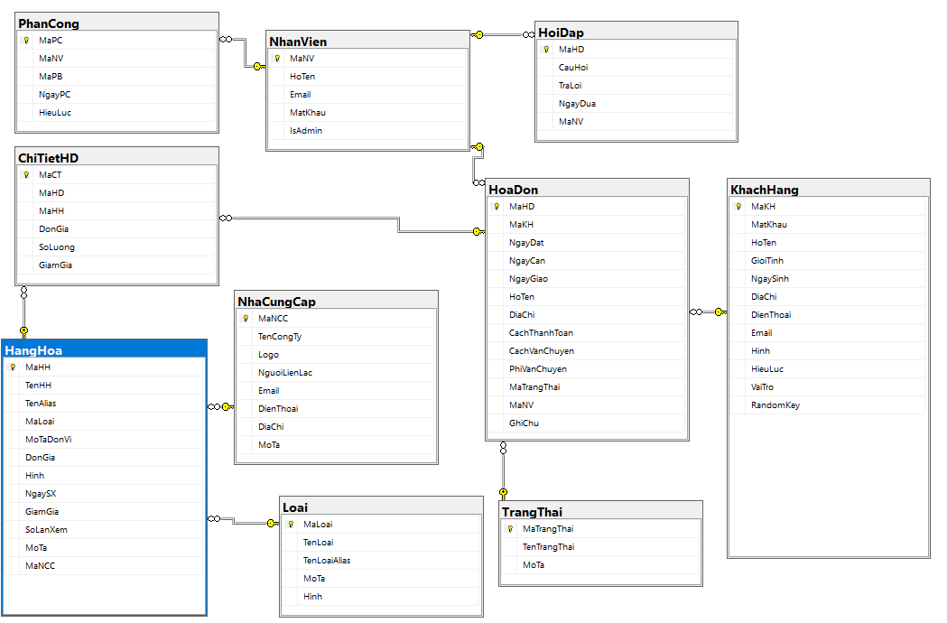

##### Hình 2.1: Lược đồ Database Diagrams

Bảng 2.1: Bảng phân công

|  |  |  |  |
| --- | --- | --- | --- |
| **STT** | **Tên** | **Kiểu dữ liệu** | **Mô tả** |
| **1** | MaPC | Int | Mã nhiệm vụ được phân công. |
| **2** | MaNV | Int | Mã nhân viên được phân công. |
| **3** | MaPB | Int | Mã số phòng ban của nhân viên được phân công. |
| **4** | NgayPC | Datetime | Ngày nhân viên được phân công nhiệm vụ. |

Bảng 2.2: Bảng nhân viên

|  |  |  |  |
| --- | --- | --- | --- |
| **STT** | **Tên** | **Kiểu dữ liệu** | **Mô tả** |
| **1** | MaNV | Int | Mã nhân viên. |
| **2** | HoTen | Nvarchar | Họ tên của nhân viên và cũng là tài khoản để nhân viên có thể đăng nhập vào hệ thống. |
| **3** | Email | Nvarchar | Email của nhân viên. |
| **4** | MatKhau | Nvarchar | Mật khẩu của nhân viên để đăng nhập vào website. |
| **5** | IsAdmin | Bit | Xác định nhân viên có phải là admin hay không. |

Bảng 2.3: Bảng hỏi đáp

|  |  |  |  |
| --- | --- | --- | --- |
| **STT** | **Tên** | **Kiểu dữ liệu** | **Mô tả** |
| **1** | MaHD | Int | Mã câu hỏi. |
| **2** | CauHoi | Nvarchar | Nội dung câu hỏi của khách hàng. |
| **3** | TraLoi | Nvarchar | Nội dung câu trả lời của nhân viên, chủ cửa hàng hoặc người quản trị trang. |
| **4** | NgayDua | Datetime | Ngày đưa ra câu hỏi. |
| **5** | MaNV | Int | Mã của nhân viên trả lời câu hỏi . |

Bảng 2.4: Bảng hóa đơn

|  |  |  |  |
| --- | --- | --- | --- |
| **STT** | **Tên** | **Kiểu dữ liệu** | **Mô tả** |
| 1 | MaHD | Int | Mã hóa đơn. |
| 2 | MaKH | Int | Mã của khách hàng. |
| 3 | NgayDat | Datetime | Ngày đặt hàng. |
| 4 | NgayCan | Datetime | Ngày cuối trong thời hạn cần giao hàng. |
| 5 | NgayGiao | Datetime | Ngày giao hàng. |
| 6 | HoTen | Nvarchar | Họ tên của người mua. |
| 7 | DiaChi | Nvarchar | Địa chỉ của người mua. |
| 8 | CachThanhToan | Nvarchar | Cách thanh toán. |
| 9 | CachVanChuyen | Nvarchar | Cách vận chuyển. |
| 10 | PhiVanChuyen | Float | Phí vận chuyển. |
| 11 | MaTrangThai | Int | Mã trạng thái đơn hàng. |
| 12 | MaNV | Int | Mã nhân viên. |
| 13 | GhiChu | Nvarchar | Ghi chú của khách hàng. |

Bảng 2.5: Bảng chi tiết hóa đơn

|  |  |  |  |
| --- | --- | --- | --- |
| **STT** | **Tên** | **Kiểu dữ liệu** | **Mô tả** |
| **1** | MaCT | Int | Mã chi tiết hóa đơn. |
| **2** | MaHD | Int | Mã số của hóa đơn. |
| **3** | MaHH | Int | Mã số của hàng hóa. |
| **4** | DonGia | Float | Đơn giá của hàng hóa |
| **5** | SoLuong | Int | Số lượng của hàng hóa. |
| **6** | GiamGia | Float | Giảm giá hàng hóa. |

Bảng 2.6: Bảng khách hàng

|  |  |  |  |
| --- | --- | --- | --- |
| **STT** | **Tên** | **Kiểu dữ liệu** | **Mô tả** |
| **1** | MaKH | Int | Mã khách hàng. |
| **2** | MatKhau | Nvarchar | Mật khẩu của khách hàng. |
| **3** | HoTen | Nvarchar | Họ tên của khách hàng. |
| **4** | GioiTinh | Bit | Giới tính khách hàng. |
| **5** | NgaySinh | Datetime | Ngày sinh khách hàng. |
| **6** | DiaChi | Nvarchar | Địa chỉ khách hàng. |
| **7** | DienThoai | Nvarchar | Số điện thoại. |
| **8** | Email | Nvarchar | Email của khách hàng. |
| **9** | Hinh | Nvarchar | Hình ảnh khách hàng. |
| **10** | HieuLuc | Bit | Hiệu lực tài khoản. |
| **11** | VaiTro |  |  |
| **12** | RandomKey |  |  |

Bảng 2.7: Bảng hàng hóa

|  |  |  |  |
| --- | --- | --- | --- |
| **STT** | **Tên** | **Kiểu dữ liệu** | **Mô tả** |
| **1** | MaHH | Int | Mã hàng hóa. |
| **2** | TenHH | Nvarchar | Tên hàng hóa. |
| **3** | TenAlias | Nvarchar | Tên Alias của hàng hóa. |
| **4** | MaLoai | Int | Mã loại hàng hóa. |
| **5** | MoTaDonVi | Nvarchar | Mô tả đơn vị. |
| **6** | DonGia | Float | Đơn giá hàng hóa. |
| **7** | Hinh | Nvarchar | Hình hàng hóa. |
| **8** | NgaySX | Datetime | Ngày sản xuất hàng hóa. |
| **9** | GiamGia | Float | Giảm giá. |
| **10** | SoLanXem | Int | Số lần xem. |
| **11** | MoTa | Nvarchar | Mô tả hàng hóa. |
| **12** | MaNCC | Int | Mã nhà cung cấp. |

Bảng 2.8: Bảng nhà cung cấp

|  |  |  |  |
| --- | --- | --- | --- |
| **STT** | **Tên** | **Kiểu dữ liệu** | **Mô tả** |
| **1** | MaNCC | Int | Mã nhà cung cấp. |
| **2** | TenCongTy | Nvarchar | Tên công ty. |
| **3** | Logo | Nvarchar | Logo công ty. |
| **4** | NguoiLienLac | Nvarchar | Người liên lạc. |
| **5** | Email | Nvarchar | Email nhà cung cấp. |
| **6** | DienThoai | Nvarchar | Số điện thoại nhà cung cấp. |
| **7** | DiaChi | Nvarchar | Dịa chỉ nhà cung cấp. |
| **8** | MoTa | Nvarchar | Mô tả nhà cung cấp. |

Bảng 2.9: Bảng loại

|  |  |  |  |
| --- | --- | --- | --- |
| **STT** | **Tên** | **Kiểu dữ liệu** | **Mô tả** |
| **1** | MaLoai | Int | Mã loại hàng hóa. |
| **2** | TenLoai | Nvarchar | Tên loại hàng hóa. |
| **3** | TenLoaiAlias | Nvarchar | Tên loại Alias. |
| **4** | MoTa | Nvarchar | Mô tả loại hàng hóa. |
| **5** | Hinh | Nvarchar | Hình loại hàng hóa. |

Bảng 2.10: Bảng trạng thái

|  |  |  |  |
| --- | --- | --- | --- |
| **STT** | **Tên** | **Kiểu dữ liệu** | **Mô tả** |
| **1** | MaTrangThai | Int | Mã trạng thái. |
| **2** | TenTrangThai | Nvarchar | Tên trạng thái. |
| **3** | MoTa | Nvarchar | Mô tả trạng thái. |

## Sơ đồ use case

## 

Hình 2.2: Sơ đồ use case

Bảng 2.11: Giải thích sơ đồ use case

|  |  |  |  |  |
| --- | --- | --- | --- | --- |
| **Chức năng hệ thống** | **Actor liên quan** | **Mô tả** | **Các use case mở rộng** | **Mô tả** |
| Quản lý sản phẩm (u1) | Admin | Admin có thể thực hiện các thao tác liên quan đến quản lý sản phẩm | u2: thêm sản phẩm  u3: Sửa sản phẩm  u4: Xóa sản phẩm | Admin có thể thêm, sửa, xóa sản phẩm. |
| Tìm kếm sản phẩm (u5) | Guest, User | Người dùng có thể tìm kiếm sản phẩm thông qua từ khóa hoặc danh mục. | (extend): Liên kết với chức năng Xem thông tin sản phẩm (u6). |  |
| Xem thông tin sản phẩm (u6) | Guest, User | Cho phép người dùng xem chi tiết thông tin của sản phẩm. | (extend): Có liên kết với giỏ hàng (u7). |  |
| Giỏ hàng (u7) | User | Mô tả: Người dùng có thể quản lý giỏ hàng, bao gồm thêm, sửa hoặc xóa sản phẩm. Các Use Case mở rộng (extend): | (extend): u8: thêm sản phẩm vào giỏ hàng, u9: sửa sản phẩm trong giỏ hàng, u10: xóa sản phẩm ra khỏi giỏ hàng |  |
| Thanh toán (u10) | User | Cho phép người dùng thực hiện thanh toán sau khi hoàn tất giỏ hàng. | (include): Liên kết với Xem thông tin tài khoản (u11). |  |
| Xem thông tin tài khoản (u12) | User | Người dùng có thể xem và cập nhật thông tin cá nhân. |  |  |
| Đăng ký (u13) | Guest | Cho phép khách hàng truy cập tạo tài khoản để trở thành User (người dùng). |  |  |
| Đăng nhập (u14) | User | Người dùng đã đăng ký có thể đăng nhập vào hệ thống | (include): Liên kết với Xem thông tin tài khoản (u9). |  |
| Đăng xuất (u15) | User | Người dùng có thể đăng xuất khỏi hệ thống. |  |  |

## 

## Ghi chú:

* Actor: nằm bên ngoài và tác động vào hệ thống
* Use case: chức năng
* ->: sự tương tác giữa actor và use case
* Include: bắt buộc làm chức năng
* Extend: làm hay không làm cũng được

# NỀN TẢNG VỀ CÔNG NGHỆ VÀ CƠ SỞ LÝ THUYẾT

## Tìm hiểu về các ngôn ngữ chính trong dự án

### Ngôn ngữ C#

**C#** là một ngôn ngữ lập trình đa năng được phát triển bởi Microsoft, chủ yếu dùng trong phát triển ứng dụng trên nền tảng .NET. C# là ngôn ngữ hướng đối tượng, mạnh mẽ, dễ học và dễ duy trì, với cú pháp giống như các ngôn ngữ lập trình khác như Java và C++. C# được sử dụng rộng rãi trong việc phát triển ứng dụng desktop, web, mobile, game, và cả ứng dụng cho các hệ thống nhúng.

C# chủ yếu được sử dụng trong phát triển **ứng dụng web** thông qua nền tảng **ASP.NET** là một framework mạnh mẽ của Microsoft, được thiết kế để phát triển các ứng dụng web động, bao gồm các trang web, API, dịch vụ web, và ứng dụng di động.

#### Các tính chất của C#

* **Hướng đối tượng (Object-Oriented Programming)**: C# hỗ trợ các nguyên lý của lập trình hướng đối tượng, bao gồm kế thừa, đóng gói, và đa hình. Điều này giúp viết mã dễ bảo trì và mở rộng.
* **Cộng đồng và tài liệu phong phú**: C# được phát triển bởi Microsoft và hỗ trợ mạnh mẽ từ cộng đồng lập trình viên, với tài liệu phong phú và các công cụ phát triển như Visual Studio.
* **An toàn với bộ nhớ**: C# sử dụng garbage collector để tự động quản lý bộ nhớ, giúp giảm thiểu rủi ro của các lỗi về bộ nhớ mà lập trình viên không phải lo lắng.
* **Tích hợp dễ dàng với các hệ thống khác**: C# rất mạnh trong việc tích hợp với các công nghệ khác của Microsoft, bao gồm Azure, SQL Server, và Office.
* **Đa nền tảng**: Với sự ra đời của .NET Core (nay là .NET 5+), C# đã trở thành một ngôn ngữ có thể chạy trên nhiều nền tảng như Windows, Linux và macOS.

#### Công dụng của C# trong dự án

Trong một dự án như **“Website bán đặc sản Đà Lạt”**, C# sẽ đóng vai trò quan trọng nhất, C# được sử dụng trong việc xử lý **logic ứng dụng**, kết nối **CSDL** (database). Các phần chính mà C# có thể ứng dụng trong dự án này bao gồm:

* **Quản lý đơn hàng và giỏ hàng**: Khi khách hàng chọn sản phẩm trên website, C# có thể xử lý logic liên quan đến **giỏ hàng** và **đơn hàng**. Việc thêm sản phẩm vào giỏ, tính tổng giá trị, lưu trữ thông tin đơn hàng, và xử lý thanh toán đều có thể được thực hiện dễ dàng thông qua các lớp và đối tượng trong C#.
* **Quản lý đăng ký và đăng nhập**: Website cung cấp các tính năng **đăng nhập** và đăng ký để khách hàng có thể tạo tài khoản, theo dõi đơn hàng và thực hiện thanh toán. C# trong ASP.NET có thể xử lý các chức năng này thông qua **Identity Framework**.
* **Chức năng tìm kiếm**: **C#** trong **ASP.NET** có thể được sử dụng để xây dựng chức năng **tìm kiếm** sản phẩm (đặc sản Đà Lạt) hoặc bất kỳ thông tin nào trên trang web. Việc tìm kiếm này có thể áp dụng cho nhiều loại dữ liệu khác nhau, từ sản phẩm đến bài viết, đơn hàng, hoặc khách hàng.
* **Chức Năng Phân Quyền:** giúp đảm bảo chỉ những người quản trị mới có quyền mới có thể thực hiện các thao tác nhạy cảm như thêm, sửa, xóa sản phẩm, hoặc thay đổi thông tin quan trọng khác. **C#** trong **ASP.NET** cung cấp các công cụ để xây dựng hệ thống phân quyền mạnh mẽ và bảo mật.

### Tìm hiều về HTML, CSS, JavaScript

Ở thời điểm hiện đại, **HTML**, **CSS** và **JavaScript** đang là ba công nghệ cơ bản và quan trọng nhất giúp tạo ra các trang web đẹp mắt, tương tác và dễ sử dụng. Mỗi ngôn ngữ có một vai trò riêng biệt, nhưng chúng lại phối hợp chặt chẽ để mang lại trải nghiệm người dùng hoàn hảo.

Trong dự án nhóm em sử dụng HTML, CSS và JavaScript để xây dựng giao diện người dùng và giao diện quản trị của website bán đặc sản Đà Lạt, dễ sử dụng và thân thiện với người dùng.

* **HTML** (HyperText Markup Language) là ngôn ngữ đánh dấu (markup language) cơ bản để xây dựng cấu trúc của một trang web. HTML sử dụng các thẻ (tags) để xác định các phần tử trên trang web như văn bản, hình ảnh, bảng, liên kết,... HTML không chịu trách nhiệm về việc định dạng hay tạo ra các hiệu ứng động, đó là nhiệm vụ của CSS và JavaScript. **Vai trò chính của HTML trong dự án “Website bán đặc sản Đà Lạt”** là tạo ra cấu trúc cơ bản của trang web, bao gồm các thành phần như văn bản, hình ảnh, các liên kết giữa các trang và các phần tử khác.
* **CSS** (Cascading Style Sheets) là ngôn ngữ được sử dụng để định dạng (style) các phần tử HTML, giúp thay đổi cách mà các phần tử này được hiển thị trên trình duyệt. CSS không thay đổi nội dung của trang mà chỉ ảnh hưởng đến cách thức mà nội dung được trình bày. **Vai trò chính của CSS** trong **dự án “Website bán đặc sản Đà Lạt”** là chỉnh sửa giao diện của trang web, giúp trang web trở nên đẹp và thân thiện với người dùng.
* **JavaScript** là ngôn ngữ lập trình được sử dụng để tạo ra các hiệu ứng động và tính năng tương tác cho trang web. JavaScript giúp thay đổi nội dung trang web, xử lý sự kiện (như nhấp chuột, nhập liệu, v.v.), và tương tác với máy chủ thông qua AJAX (Asynchronous JavaScript and XML). **Vai trò chính của JavaScript** trong **dự án “Website bán đặc sản Đà Lạt”** là thêm tính năng động cho trang web. Nó giúp tạo ra các tính năng như giỏ hàng, tìm kiếm trực tuyến, các hình ảnh chuyển động, xác nhận biểu mẫu, và các ứng dụng web phức tạp.

## Giới thiệu về công nghệ sử dụng trong dự án

### Boostrap 5 và ứng dụng trong website bán đặc sản Đà Lạt

**Bootstrap 5** là một framework front-end mạnh mẽ giúp tạo giao diện đẹp mắt và dễ sử dụng. Đối với website bán đặc sản Đà Lạt, Bootstrap 5 có thể giúp bạn tạo ra một giao diện hấp dẫn và dễ tương tác với khách hàng.

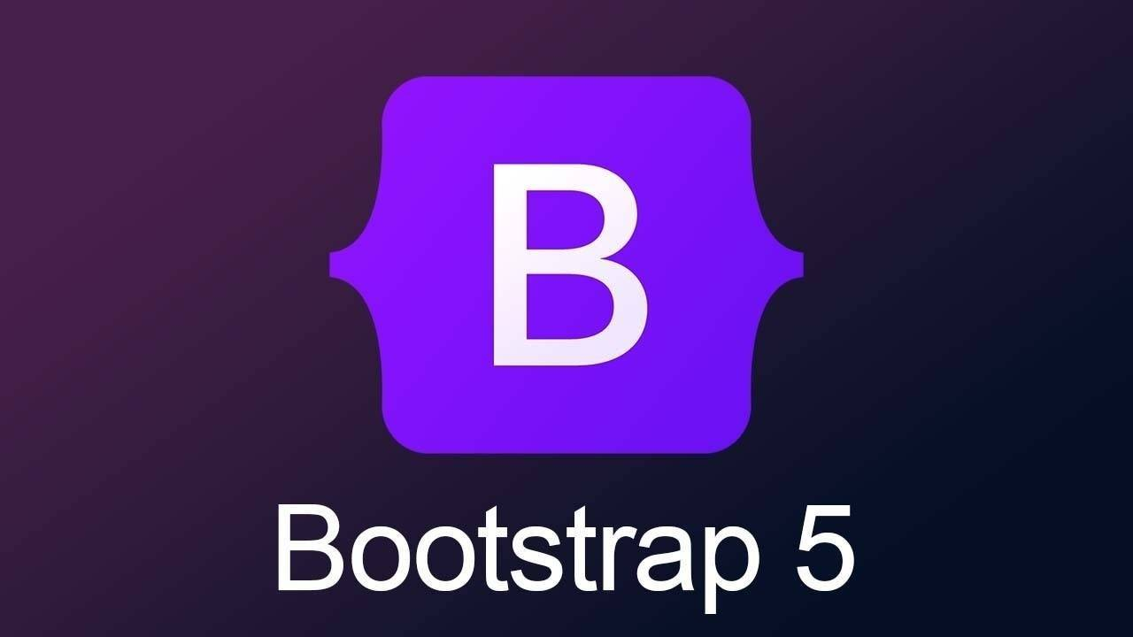

Hình 3.1: Bootstrap 5

#### Tính năng giao diện đẹp và linh hoạt:

* Tạo các trang sản phẩm với layout đẹp mắt, dễ nhìn và chuyên nghiệp.
* Các carousel (slider) hiển thị hình ảnh các sản phẩm đặc sản như mứt, trà, dâu tây Đà Lạt, giúp khách hàng dễ dàng duyệt qua sản phẩm.
* Cards giúp hiển thị các sản phẩm đặc sản theo nhóm, ví dụ như “Mứt Đà Lạt”, “Rượu vang”, “Trà thảo mộc”, ...

#### Responsive Design:

* Với Bootstrap 5, website sẽ tự động điều chỉnh giao diện và bố cục cho các thiết bị khác nhau (máy tính để bàn, laptop, điện thoại di động, máy tính bảng). Điều này cực kỳ quan trọng, vì khách hàng mua hàng trực tuyến thường xuyên sử dụng điện thoại để duyệt và mua sản phẩm.

#### Tính năng UI/UX nâng cao:

* Tạo nút thêm vào giỏ hàng dễ sử dụng, thanh điều hướng mượt mà, giao diện đẹp và dễ thao tác , ...

### Framework ASP.NET

**ASP.NET** là một framework phát triển ứng dụng web được Microsoft phát triển, cho phép các nhà phát triển xây dựng ứng dụng web động và các dịch vụ web. ASP.NET hỗ trợ nhiều loại ứng dụng như web form, API, và ứng dụng MVC. **ASP.NET** cung cấp một cấu trúc mạnh mẽ để xây dựng các ứng dụng web có khả năng mở rộng, dễ bảo trì và quản lý. Đối với website bán đặc sản Đà Lạt, ASP.NET giúp bạn triển khai các tính năng quan trọng của cửa hàng trực tuyến một cách dễ dàng. Các tính năng của ASP.NET như:



Hình 3.2: Giới thiệu về ASP.NET

* **Hiệu suất cao**: ASP.NET được tối ưu hóa cho tốc độ và hiệu suất. Nó sử dụng **JIT (Just-In-Time) compiler**, giúp biên dịch mã nguồn thành mã máy ngay khi ứng dụng được chạy, tối ưu hóa hiệu suất khi xử lý các yêu cầu từ người dùng.
* **Hỗ trợ đầy đủ cho phát triển web động**: ASP.NET cho phép xây dựng các ứng dụng web có thể tương tác với người dùng một cách linh hoạt, ví dụ như tạo các trang web có thể thay đổi nội dung động (hiển thị các sản phẩm đặc sản Đà Lạt, giỏ hàng, thông tin khách hàng, v.v.).
* **Quản lý trạng thái (State Management)**: ASP.NET cung cấp nhiều cách để duy trì trạng thái của người dùng, ví dụ như sử dụng **Session** hoặc **Cookies**, điều này rất quan trọng trong các ứng dụng thương mại điện tử khi theo dõi các sản phẩm trong giỏ hàng của khách hàng.
* **Bảo mật**: ASP.NET cung cấp các công cụ bảo mật tích hợp giúp bảo vệ ứng dụng khỏi các cuộc tấn công phổ biến như SQL Injection, Cross-site Scripting (XSS), và Cross-site Request Forgery (CSRF). Điều này rất quan trọng khi xây dựng một website bán đặc sản Đà Lạt, nơi mà dữ liệu người dùng và giao dịch cần được bảo vệ an toàn.
* **Hỗ trợ kết nối cơ sở dữ liệu mạnh mẽ**: ASP.NET hỗ trợ kết nối với các cơ sở dữ liệu như **SQL Server, MySQL**, và các hệ quản trị cơ sở dữ liệu khác thông qua các công nghệ như **Entity Framework** (EF Core) hoặc ADO.NET.

### ****Mô Hình ASP.NET MVC****

**Cấu trúc ASP.NET MVC (Kiến Trúc Mô Hình Model-View-Controller) và ứng dụng vào Website bán đặc sản Đà Lạt.**

**ASP.NET MVC** là một kiến trúc ứng dụng web dựa trên **Model-View-Controller (MVC)**. Đây là một mô hình phát triển phần mềm giúp tổ chức mã nguồn thành ba phần riêng biệt:

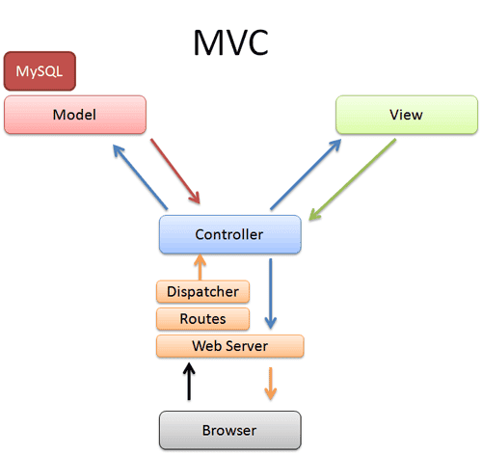

Hình 3.3: Mô hình MVC

* **Model**: Đại diện cho dữ liệu và logic của ứng dụng (ví dụ: các sản phẩm đặc sản Đà Lạt, giỏ hàng, đơn hàng).
* **View**: Đại diện cho giao diện người dùng, tức là những gì người dùng thấy và tương tác trên website.
* **Controller**: Là phần xử lý logic của ứng dụng, tiếp nhận yêu cầu từ người dùng, xử lý các logic và trả về kết quả thông qua **View**.

ASP.NET MVC giúp xây dựng một ứng dụng web rõ ràng, dễ bảo trì và có thể mở rộng. Cấu trúc MVC giúp phân chia các phần của ứng dụng, giúp việc phát triển và bảo trì dễ dàng hơn. Dưới đây là cách các thành phần của **ASP.NET MVC** có thể được áp dụng trong phát triển website bán đặc sản Đà Lạt:

**Ưu Điểm của ASP.NET MVC trong Website Bán Đặc Sản Đà Lạt:**

* **Cấu trúc rõ ràng**: Mô hình MVC giúp tổ chức mã nguồn dễ hiểu và dễ bảo trì. Mỗi phần của ứng dụng (model, view, controller) đều tách biệt, giúp dễ dàng phát triển và mở rộng website khi cần thiết.
* **Khả năng tái sử dụng mã nguồn**: Với cấu trúc MVC, bạn có thể tái sử dụng mã nguồn và tối ưu hóa các phần của ứng dụng mà không cần phải thay đổi toàn bộ hệ thống.
* **Dễ dàng mở rộng**: Website bán đặc sản Đà Lạt có thể được mở rộng với các tính năng như quản lý sản phẩm, đơn hàng, thanh toán, v.v., mà không ảnh hưởng đến các phần khác của hệ thống.
* **Bảo mật**: ASP.NET MVC cung cấp các tính năng bảo mật

### Cơ sở dữ liệu SQL Server

SQL Server là một hệ quản trị cơ sở dữ liệu (RDBMS) mạnh mẽ do Microsoft phát triển, cung cấp nhiều tính năng mạnh mẽ và linh hoạt để phục vụ nhu cầu quản lý, lưu trữ, truy vấn và bảo mật dữ liệu. Dưới đây là một số tính năng nổi bật của SQL Server:

* Top of Form

Bottom of Form

* **Quản lý dữ liệu mạnh mẽ**: SQL Server cho phép bạn lưu trữ và quản lý dữ liệu trong các bảng quan hệ, dễ dàng thiết kế và duy trì cơ sở dữ liệu phức tạp với nhiều mối quan hệ giữa các bảng. Nó hỗ trợ các kiểu dữ liệu phong phú như số, chuỗi, ngày tháng, hình ảnh, XML và dữ liệu không gian.
* **Bảo mật và truy cập dữ liệu** : SQL Server cung cấp các tính năng bảo mật mạnh mẽ, cho phép kiểm soát và bảo vệ dữ liệu nhạy cảm từ các truy cập trái phép như xác thực người dùng, mã hóa dữ liệu, quản lý quyền truy cập.
* **Giao dịch và tính toàn vẹn dữ liệu**: SQL Server được thiết kế để xử lý các khối lượng dữ liệu lớn và tối ưu hóa hiệu suất của các truy vấn dữ liệu với các tính năng như: tối ưu hóa truy vấn, cơ chế.
* **Sao lưu và phục hồi dữ liệu**: SQL Server cung cấp các tính năng sao lưu và phục hồi dữ liệu mạnh mẽ, đảm bảo sự an toàn của dữ liệu trong trường hợp gặp sự cố.

Khi xây dựng website bán đặc sản Đà Lạt, SQL Server đóng một vai trò cực kỳ quan trọng trong việc quản lý và xử lý dữ liệu. Các tính năng mạnh mẽ của SQL Server giúp tối ưu hóa hiệu suất, bảo mật và tính toàn vẹn của dữ liệu, đồng thời cung cấp các công cụ mạnh mẽ cho việc phân tích và báo cáo, điều này rất quan trọng trong việc hỗ trợ chiến lược kinh doanh và trải nghiệm người dùng.

## Các Package chính trong dự án

### ****Microsoft.EntityFrameworkCore****

Package này cung cấp các API cơ bản để tương tác với cơ sở dữ liệu (thêm, sửa, xóa và truy vấn dữ liệu) và kết nối với các cơ sở dữ liệu quan hệ, chẳng hạn như SQL Server, SQLite, PostgreSQL, MySQL, ... **Với các tính năng chính như**:

* **DbContext**: Cung cấp lớp DbContext cho phép truy vấn và thao tác với các bảng trong cơ sở dữ liệu.
* **LINQ Queries**: Cho phép bạn sử dụng **LINQ** (Language Integrated Query) để truy vấn dữ liệu trong cơ sở dữ liệu.
* **Migrations**: Hỗ trợ **migrations** để tạo và duy trì cơ sở dữ liệu từ các thay đổi trong mã nguồn.
* **Tracking Changes**: Theo dõi các thay đổi đối với các đối tượng (entities) và đồng bộ hóa với cơ sở dữ liệu khi cần thiết.
* **Relational Data**: Hỗ trợ các thao tác như **join**, **aggregation**, và **projection** đối với các dữ liệu có mối quan hệ.

### Microsoft.EntityFrameworkCore.Tools

**Microsoft.EntityFrameworkCore.Tools** là một package bổ sung giúp bạn sử dụng các công cụ dòng lệnh (CLI) để tương tác với **EF Core**. Nó bao gồm các công cụ hỗ trợ tạo migrations, cập nhật cơ sở dữ liệu, và tạo các lớp DbContext.Với các chức năng:

* **CLI Tools**: Cung cấp các lệnh như để tạo và áp dụng migrations, giúp bạn dễ dàng duy trì cơ sở dữ liệu.
* **Model Scaffolding**: Tạo mã nguồn từ cơ sở dữ liệu hiện có.
* **Code-First** và **Database-First**: Hỗ trợ cả phương pháp Code-First và Database-First để phát triển ứng dụng.

### Microsoft.EntityFrameworkCore.SqlServer

**Microsoft.EntityFrameworkCore.SqlServer** là package EF Core dành riêng cho **SQL Server**. Nó giúp kết nối và thao tác với cơ sở dữ liệu **SQL Server** trong ứng dụng **ASP.NET Core.** Với các tính năng:

* **SQL Server Provider**: Cung cấp khả năng tương tác với SQL Server (hoặc Azure SQL) thông qua Entity Framework Core. Bạn có thể thực hiện các truy vấn SQL mà không cần phải viết SQL thủ công.
* **Migrations và Update**: Cung cấp khả năng tạo và áp dụng migrations đối với SQL Server.
* **Performance Optimization**: Cung cấp các công cụ tối ưu hóa để tương tác hiệu quả với SQL Server, chẳng hạn như connection pooling, hỗ trợ stored procedures, …
* **Cross-platform**: **EF Core** hỗ trợ nhiều hệ điều hành, bao gồm Windows, Linux, và macOS.

### AutoMapper

**AutoMapper** là một thư viện được sử dụng để tự động ánh xạ (mapping) giữa các đối tượng trong các ứng dụng .NET, đặc biệt là các ứng dụng ASP.NET Core. Điều này rất hữu ích khi bạn cần chuyển đổi dữ liệu giữa các mô hình (model) khác nhau trong các lớp (classes) hoặc từ **DTOs** (Data Transfer Objects) sang các **Entities** hoặc ngược lại.

* **Tự Động Ánh Xạ Các Đối Tượng**: AutoMapper cho phép bạn tự động ánh xạ giữa các đối tượng khác nhau mà không cần viết mã thủ công cho từng thuộc tính. Nó giúp giảm thiểu mã lặp lại và đơn giản hóa quá trình chuyển đổi dữ liệu.
* **Hỗ Trợ Ánh Xạ Các Thuộc Tính Có Tên Khác Nhau**: AutoMapper có khả năng ánh xạ các thuộc tính giữa các đối tượng, ngay cả khi các tên thuộc tính không giống nhau, giúp tiết kiệm thời gian khi xử lý các đối tượng có cấu trúc khác biệt.
* **Ánh Xạ Các Tập Hợp (Collections)**: AutoMapper có thể ánh xạ giữa các tập hợp như danh sách (list), mảng (array) của đối tượng, giúp chuyển đổi các bộ sưu tập dữ liệu giữa các loại đối tượng khác nhau.
* **Hỗ Trợ Ánh Xạ Các Đối Tượng Phức Tạp**: AutoMapper có khả năng ánh xạ các đối tượng phức tạp, bao gồm các mối quan hệ giữa các đối tượng con, cho phép bạn dễ dàng xử lý các dữ liệu phức tạp mà không cần viết mã thủ công.
* **Hiệu Suất Tối Ưu**: AutoMapper được thiết kế để hoạt động hiệu quả và tối ưu trong việc ánh xạ giữa các đối tượng, giảm thiểu tác động đến hiệu suất của ứng dụng, đặc biệt khi làm việc với các tập dữ liệu lớn.

# XÂY DỰNG GIAO DIỆN VÀ CHỨC NĂNG CỦA HỆ THỐNG

## Xây dựng giao diện người dùng

### Giao diện người dùng là gì?

Giao diện người dùng (UI - User Interface) là phần hiển thị của một website hoặc ứng dụng, nơi người dùng có thể nhìn thấy, tương tác và thực hiện các thao tác như tìm kiếm thông tin, mua sản phẩm, hoặc gửi yêu cầu. Đây là cầu nối giữa hệ thống kỹ thuật phức tạp ở backend với người dùng cuối. Một giao diện người dùng được thiết kế tốt không chỉ giúp website trở nên thân thiện mà còn tạo ấn tượng tích cực, gia tăng sự hài lòng và thúc đẩy tỷ lệ chuyển đổi.

Ví dụ, trong một website bán đặc sản Đà Lạt, giao diện người dùng sẽ bao gồm:

* Trang chủ hấp dẫn với hình ảnh sống động của các sản phẩm đặc sản.
* Danh mục sản phẩm rõ ràng, dễ truy cập.
* Giỏ hàng và trang admin trực quan, dễ thao tác.

### Vai trò của giao diện người dùng

* Thu hút khách hàng: Một giao diện bắt mắt sẽ thu hút người dùng ngay từ lần đầu tiên truy cập.
* Cải thiện trải nghiệm người dùng (UX): Giao diện mượt mà, dễ sử dụng giúp khách hàng dễ dàng hoàn thành các thao tác mong muốn.
* Tăng hiệu quả kinh doanh: Một giao diện rõ ràng, chuyên nghiệp sẽ tăng tỷ lệ mua hàng, giảm tỷ lệ thoát trang.
* Xây dựng thương hiệu: Giao diện đẹp, đồng bộ về màu sắc, font chữ và phong cách giúp củng cố hình ảnh thương hiệu.

### Nguyên tắc thiết kế giao diện người dùng

Thân thiện với người dùng:

* Thiết kế dễ sử dụng, phù hợp với mọi đối tượng khách hàng.
* Các nút bấm, menu và chức năng phải dễ hiểu và dễ tiếp cận.

Tính nhất quán:

* Đồng bộ các yếu tố như màu sắc, font chữ, biểu tượng trên toàn bộ trang web.
* Đảm bảo giao diện không thay đổi đột ngột giữa các trang.

Tính phản hồi (Responsive Design):

* Giao diện phải tự động thích ứng với các kích thước màn hình khác nhau (máy tính, điện thoại, máy tính bảng).
* Đảm bảo người dùng có trải nghiệm tốt dù sử dụng bất kỳ thiết bị nào.

Tập trung vào người dùng:

* Nghiên cứu hành vi và sở thích của người dùng để thiết kế giao diện phù hợp.
* Sử dụng ngôn ngữ, hình ảnh và bố cục mà người dùng cảm thấy quen thuộc.

## Xây dựng giao diện người dùng theo mô hình MVC

### Vai trò của View trong mô hình MVC

View trong MVC đóng vai trò quan trọng như một phần giao diện hiển thị, được thiết kế để:

* Hiển thị dữ liệu từ Model, cung cấp giao diện tương tác cho người dùng.
* Nhận đầu vào từ người dùng (như nhập liệu hoặc click chuột) và gửi tới Controller.
* Tạo trải nghiệm tốt cho người dùng bằng các thiết kế đẹp mắt, logic hiển thị đầy đủ.

Trong bối cảnh một website bán đặc sản Đà Lạt, View bao gồm giao diện trang chủ, danh mục sản phẩm (trang cửa hàng), trang chi tiết sản phẩm, giỏ hàng, trang đăng ký và đăng nhập, trang liên hệ và trang admin quản lý các sản phẩm như: thêm, xóa, sửa sản phẩm.

### Quy trình xây dựng giao diện người dùng

#### Phân tích yêu cầu và thiết kế ban đầu

* Xác định nhu cầu người dùng: Xác định đối tượng sử dụng chính (du khách, người mua sỉ, người địa phương) để thiết kế giao diện phù hợp.
* Phác thảo luồng người dùng: Lập sơ đồ hành trình người dùng để định hình giao diện và trải nghiệm tối ưu.

#### Kết nối View với Controller

* View nhận dữ liệu từ Controller thông qua cơ chế Binding.
* Controller xử lý các yêu cầu từ View, lấy dữ liệu từ Model và trả về cho View để hiển thị.
* Với ASP.NET MVC:
* Routing: Quản lý các URL, giúp liên kết chính xác giữa giao diện và logic nghiệp vụ.
* View Engine (Razor): Hỗ trợ tạo giao diện động dựa trên dữ liệu nhận từ Controller.

#### Ưu điểm khi áp dụng MVC trong xây dựng giao diện

* Tách biệt trách nhiệm: Dễ dàng quản lý từng phần giao diện, dữ liệu và xử lý logic.
* Tái sử dụng và mở rộng: Các thành phần View có thể được tái sử dụng hoặc mở rộng dễ dàng khi cần thay đổi.
* Thân thiện người dùng: Giao diện được tối ưu hóa để cung cấp trải nghiệm tốt nhất, từ tốc độ tải trang nhanh đến bố cục trực quan.

#### Kết luận

Việc xây dựng giao diện người dùng theo mô hình MVC mang lại nhiều lợi ích vượt trội trong quản lý, bảo trì và phát triển dự án. Trong bối cảnh của một website bán đặc sản Đà Lạt, áp dụng MVC không chỉ giúp giao diện đẹp mắt và dễ sử dụng mà còn đảm bảo hệ thống hoạt động ổn định và có thể mở rộng trong tương lai. Việc kết hợp với các công nghệ hiện đại như HTML, CSS, JavaScript và ASP.NET MVC càng làm tăng tính hiệu quả, nâng cao trải nghiệm người dùng và tối ưu hóa hiệu suất vận hành.

## Xây dựng các chức năng trong hệ thống

### Xây dựng trang hàng hóa

#### Lọc, tím kiếm và phân loại hàng hóa:

Trang hàng hóa là nơi người dùng có thể dễ dàng tìm kiếm và lựa chọn các sản phẩm đặc sản Đà Lạt theo sở thích và nhu cầu cá nhân. Tính năng lọc và phân loại hàng hóa giúp khách hàng tiết kiệm thời gian và nâng cao trải nghiệm mua sắm trực tuyến.

Chức năng: Lọc theo danh mục, phân chia sản phẩm theo các danh mục chính như Trái cây, Mứt, Trà, Hoa quả sấy.

#### Phân trang hàng hóa với AJAX

Phân trang là kỹ thuật chia nhỏ danh sách sản phẩm thành từng trang con, giúp trang web tải nhanh hơn và tránh quá tải dữ liệu khi hiển thị nhiều sản phẩm.

Chức năng: Hiển thị danh sách sản phẩm trên mỗi trang (ví dụ: 6 sản phẩm/trang), Cho phép người dùng chuyển đổi giữa các trang thông qua các nút.

### Xây dựng trang chi tiết hàng hóa

Thông tin chi tiết: Trang chi tiết sản phẩm hiển thị đầy đủ thông tin về sản phẩm như tên, hình ảnh, mô tả, giá.

Chức năng: Hiển thị hình ảnh sản phẩm sắc nét, thông tin mô tả chi tiết về sản phẩm, có các nút "Thêm vào giỏ hàng”.

### Giỏ hàng

#### Phân tích hoạt động giỏ hàng (Shopping Cart)

* Lưu trữ thông tin sản phẩm người dùng chọn.
* Duy trì trạng thái giỏ hàng sau khi người dùng rời khỏi trang web.

#### Điều khiển chọn hàng

* Cho phép tăng/giảm số lượng sản phẩm.
* Xóa sản phẩm khỏi giỏ hàng.

#### Quản lý giỏ hàng

* Cập nhật thông tin giỏ hàng.

### Quản lý thành viên

#### Đăng ký, đăng nhập, đăng xuất

* Cho phép tạo tài khoản mới.
* Đăng nhập bằng email hoặc số điện thoại

#### Quản lý tài khoản

* Chỉnh sửa thông tin cá nhân.

### Xây dựng trang Admin

#### Xây dựng layout Admin

* Giao diện quản trị trực quan.
* Dashboard hiển thị thông tin tổng quan.

#### Quản lý sản phẩm

* Thêm, sửa, xóa sản phẩm.
* Quản lý danh mục sản phẩm.

#### Quản lý phân quyền

* Admin có toàn quyền quản lý.
* Người dùng thường chỉ có quyền mua hàng.

# CÀI ĐẶT VÀ TRIỂN KHAI HỆ THỐNG

## Giới thiệu

Cài đặt và triển khai hệ thống là giai đoạn quan trọng trong quy trình phát triển website. Đối với dự án website bán đặc sản Đà Lạt, chúng ta sẽ sử dụng các công cụ như Visual Studio 2022 và Microsoft SQL Server để xây dựng, kiểm thử và triển khai hệ thống.

## Cài đặt môi trường phát triển

### Cài đặt Visual Studio 2022

## Visual Studio 2022 là một IDE mạnh mẽ giúp xây dựng và quản lý các dự án ASP.NET MVC.

## Bước 1: Tải và cài đặt:

* Tải Visual Studio 2022 từ trang chủ: <https://visualstudio.microsoft.com/>.
* 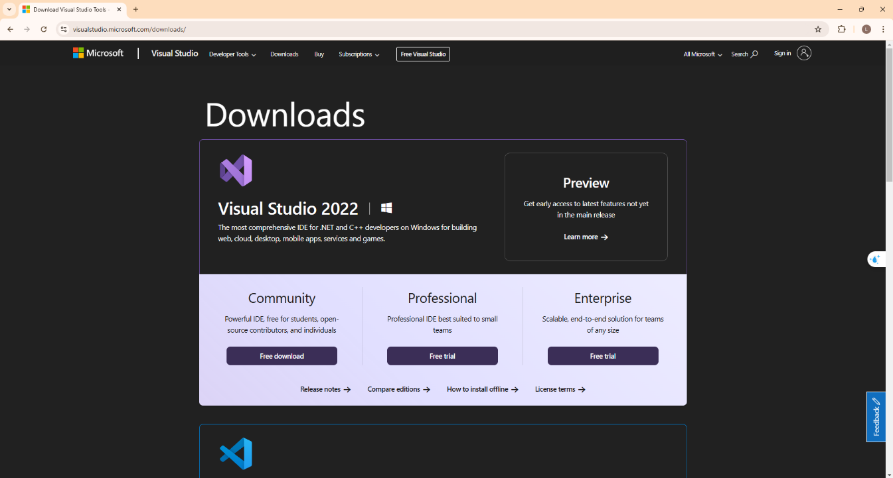Chọn bản "Community Edition" (miễn phí) hoặc "Professional" nếu có bản quyền.

Hình 5.1: Trang DownloadVisual Studio 2022

## Bước 2: Chọn các workload cần thiết:

## Khi cài đặt, chọn workload ASP.NET and web development.

## Đảm bảo rằng các công cụ như Razor Pages, Entity Framework đã được chọn.

## Bước 3: Cấu hình Visual Studio:

## Sau khi cài đặt, khởi động Visual Studio.

## Cài thêm các extension hữu ích như Resharper (để tối ưu hóa code).

Lúc này sẽ hiện lên các IDE ngôn ngữ lập trình mà Visual Studio hỗ trợ sẵn

Các bạn chỉ nên tích vào những IDE hỗ trợ ngôn ngữ lập trình mà các bạn sử dụng

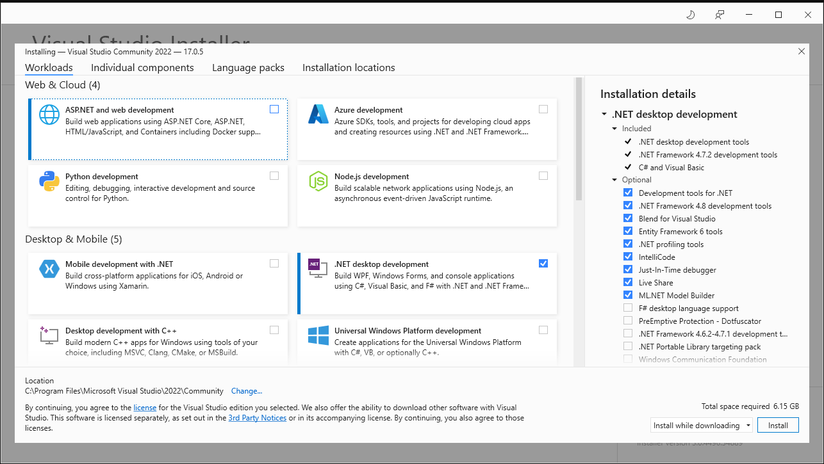Nhấn vào thiết lập chế độ Install while dowloading và nhấn Modify để cài đặt

Hình 5.2: Cài đặt các IDE

### Cài đặt Microsoft SQL Server

* **Tải và cài đặt:**
  + Tải SQL Server từ trang chủ: <https://www.microsoft.com/sql-server>.
  + Chọn bản Developer Edition hoặc Express Edition (miễn phí).
* **Cài đặt SQL Server Management Studio (SSMS):**
  + SSMS được dùng để quản lý cơ sở dữ liệu.
  + Tải tại: <https://learn.microsoft.com/en-us/sql/ssms/download-sql-server-management-studio-ssms?view=sql-server-ver1>

### Download source code và các Framework

**Bước 1:** Thực hiện việc download source code theo đường link github:

<https://github.com/truong948/DoAnCoSo.git> hoặc

<https://github.com/nguyenlequoclam/DoAnCoSoWeb.git>

**Bước 2:** Giải nén file có tên là EcommerceMVC



**Bước 3:** Mở phần mềm Microsoft SQL Server Management Studio 20

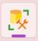

**Bước 4:** Ném file HshopScript.sql tvào Microsoft SQL Server



**Bước 5:** Copy hết tất cả và nhấn Execute để chạy cơ sở dữ liệu

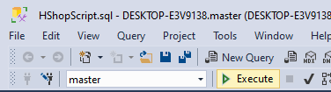

**Bước 6:** Thay đổi chuỗi kết nối để chạy chương trình: mở EcommerceMVC.sln

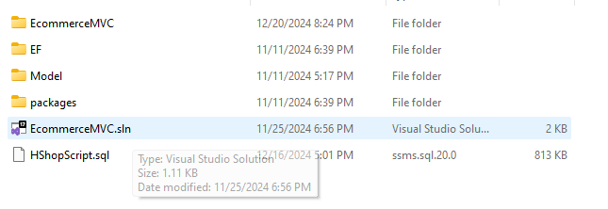

Chọn View -> Server Exploer -> Connect to Database -> Microsoft SQL Server

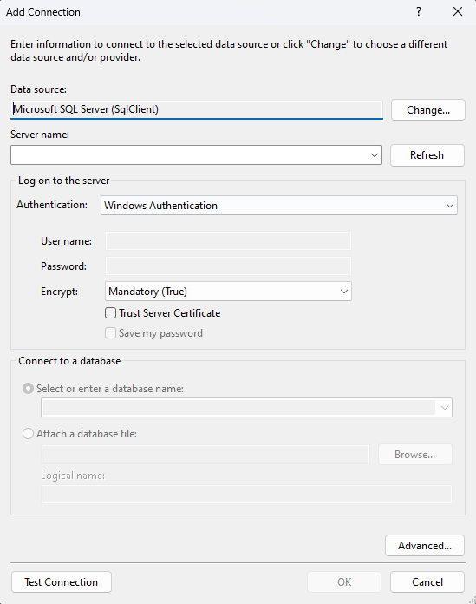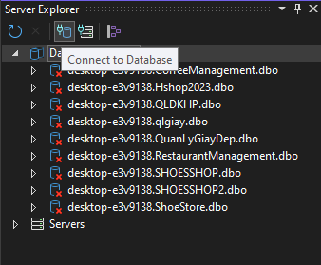

Hình 5.3: Kết nối đến SQL Server

Ngay phần Server name là tên Server của máy để thay thế chuỗi kết nối phù hợp.

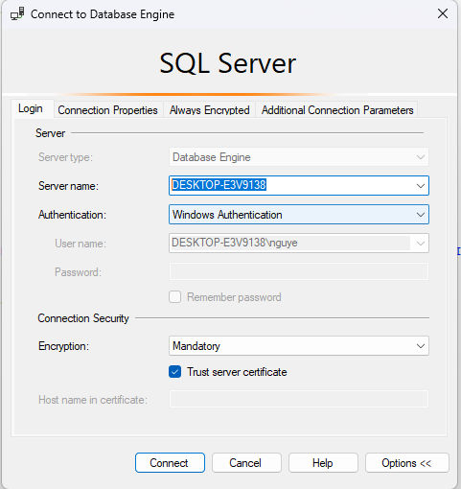

Hình 5.4: Hướng dẫn lấy tên Server name

Sau khi kết nối thành công với Microsoft SQL Server thì click chuột phải vào Hshop2023.dbo -> properties -> copy Connection string để lấy chuỗi kết nối.

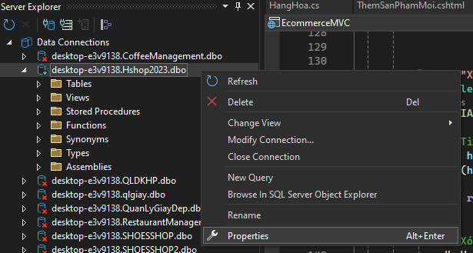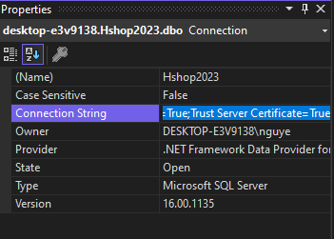Hình 5.5: Lấy chuỗi kết nối Connection String

Tiếp theo chúng ta click vào file appsettings.json trong dự án **EcommerceMVC** để thay đổi chuỗi kết nối.

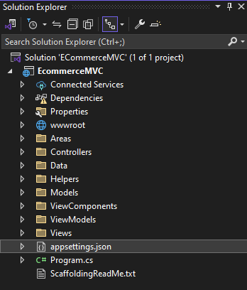

Hình 5.6: Tìm file appsettings.json

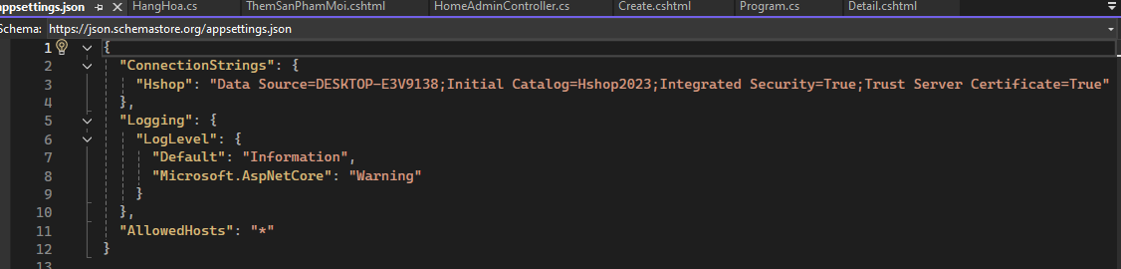

Hình 5.7: Đổi chuỗi kết nối

### Bước 7: Download các package

* Microsoft.EntityFrameworkCore
* Microsoft.EntityFrameworkCore.SqlServer
* Microsoft.EntityFrameworkCore.Tools

**Chú ý:** Version .NET Core bằng với Entity Framework Core

Ví dụ: Cùng là Version 8

**Hướng dẫn Download:**

Chuột phải vào EcommerceMVC trong Solution -> chọn Manage Nuget Packages

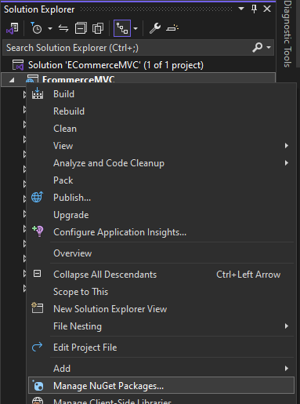

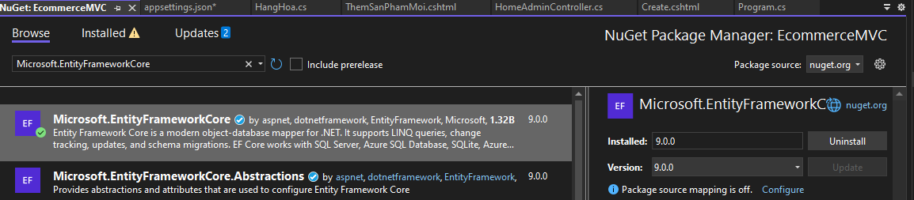

Hình 5.8: Download các EntityFramework

### Tiến hành Download các package và chọn Version cho phù hợp

**Bước 8:** Chạy chương trình chọn: Ctrl + F5 hoặc F5 để chạy chương trình

Kết quả sau khi chạy chương trình hiện ra là một trang web bán đặc sản Đà Lạt

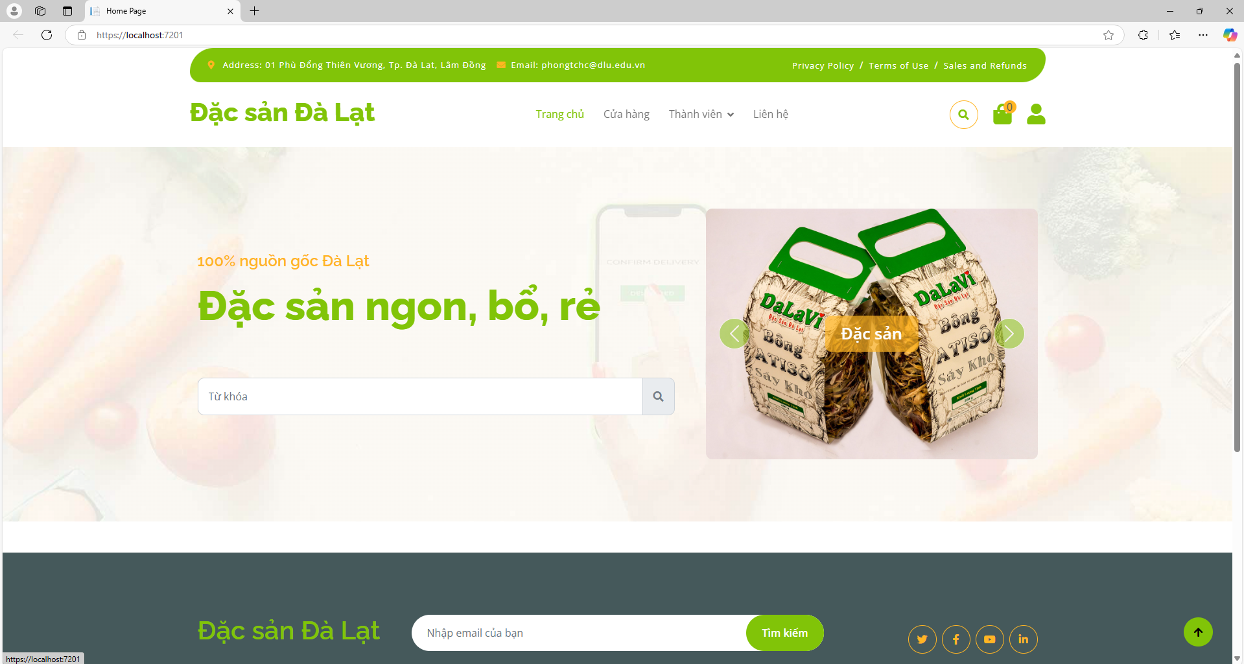

Hình 5.9: Kết quả sau khi chạy chương trình

## Triển khai hệ thống

### Trang người dùng

**Trang chủ:**

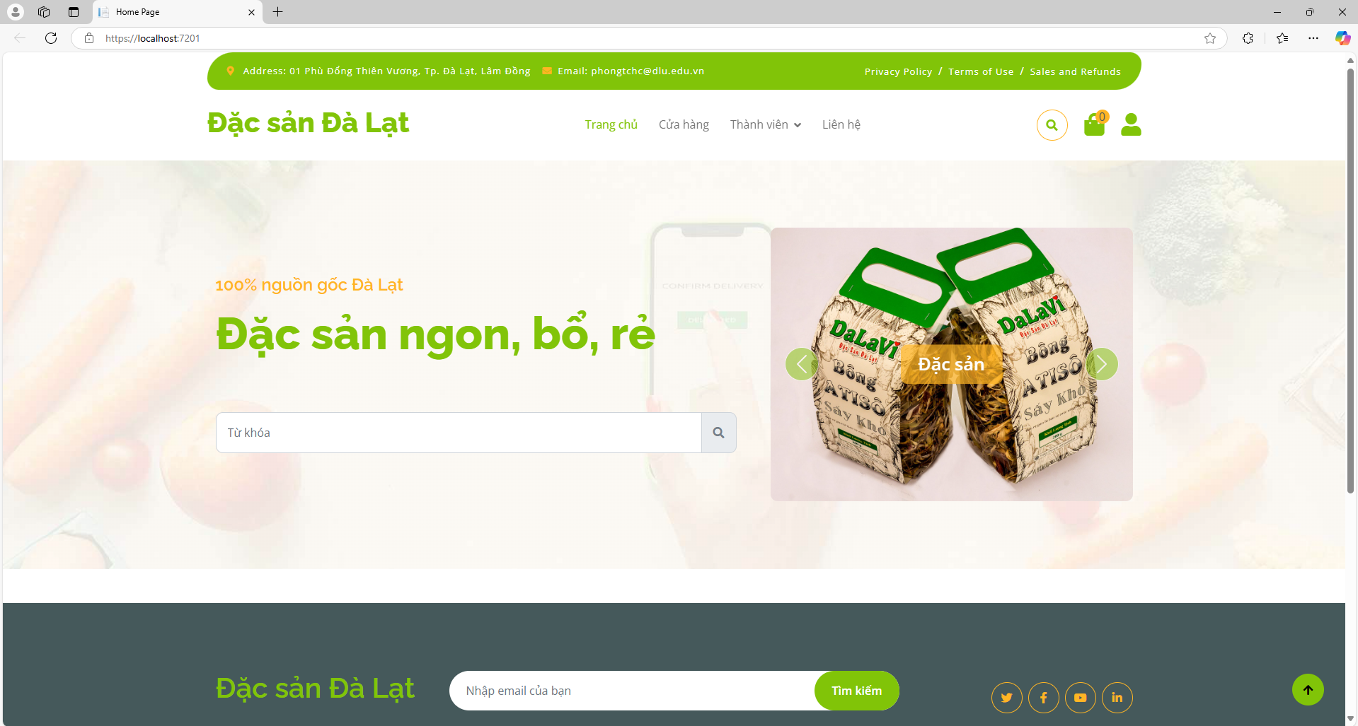

Hình 5.10: Giao diện trang chủ

Phần header: Hiển thị địa chỉ, emal và các chức năng của người dùng như: Trang cửa hàng của trang web, các chức năng đăng ký và đăng nhập, trang liên hệ và trang giỏ hàng.

Phần footer: Hiển thị các thông tin của trang web.

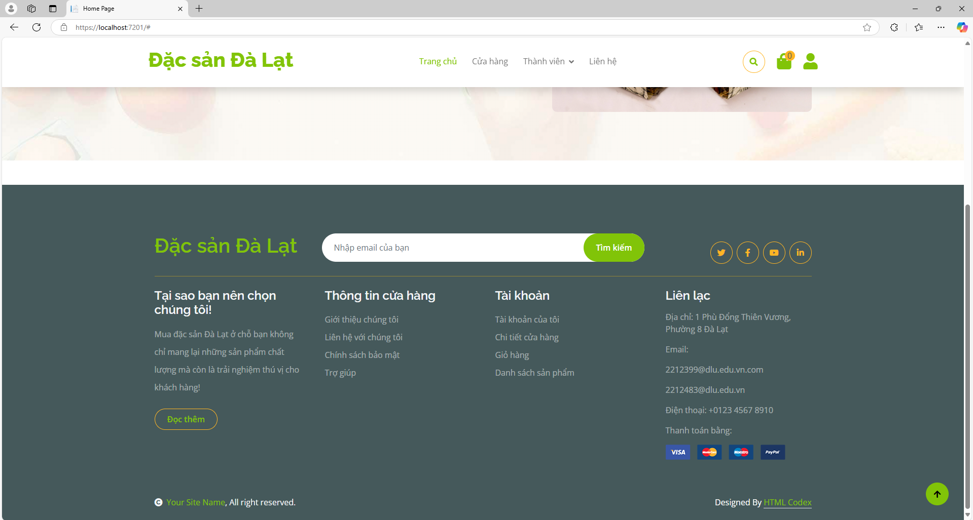

Hình 5.11: Phần footer của giao diện trang chủ

Thanh tìm kiếm sản phẩm: người dùng có thể tìm kiếm trực tiếp khi nhấp vào trang web. Ngoài ra trang web còn hiển thị những sản phẩm mới nhất của Đà Lạt như: trà Atiso, bông Atiso.

**Trang cửa hàng:**

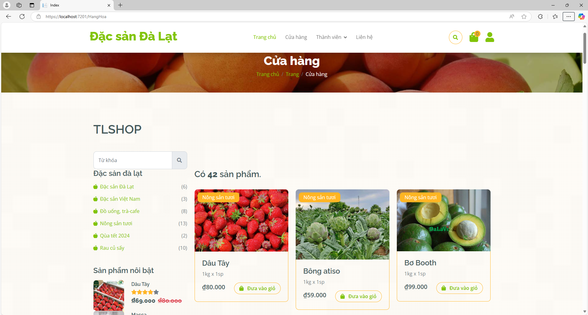

Trang cửa hàng là một trong những thành phần quan trọng nhất của hệ thống website bán đặc sản Đà Lạt. Trang này cung cấp cho người dùng khả năng duyệt qua danh sách sản phẩm, tìm kiếm và thêm sản phẩm vào giỏ hàng.

Thanh tìm kiếm nằm ở phía trên cùng của trang, cho phép người dùng nhập từ khóa để tìm kiếm sản phẩm mong muốn một cách nhanh chóng.

Ngoài ra trang còn phân theo từng danh mục sản phẩm như: Đặc sản Đà Lạt, Đặc sản Việt Nam, đố uống trà cafe, nông sản tươi, quà tết năm 2024, rau củ sấy để người dùng có thể lựa chọn sản phẩm nhanh chóng theo từng loại mà không cần phải tìm kiếm.

Phần bên dưới là các loại sản phẩm nổi bậc bán chạy của trang web và còn hiển thị giảm giá, đánh giá sản phẩm đó theo từng số sao.

Trang web còn hiển thị số lượng sản phẩm hiện đang có trong trang.

**Chức năng đưa vào giỏ hàng:**

Chức năng giỏ hàng cho phép người dùng chọn và lưu trữ các sản phẩm họ muốn mua.

Khi người dùng nhấp vào phần đưa vào giỏ hàng ngay bên dưới sản phẩm sẽ hiện ra thông tin như hình sản phẩm, tên sản phẩm, giá, số lượng, tổng cộng.

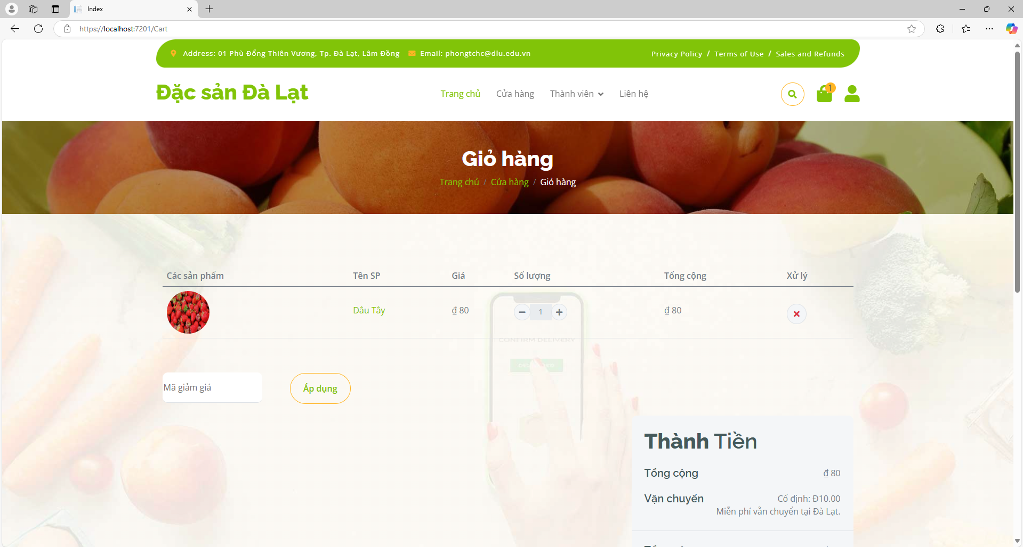

Hình 5.12: Đưa sản phẩm vào giỏ hàng

Người dùng có thể tăng hay giảm số lượng sản phẩm và có tối đa là 50 sản phẩm, khi tăng hoặc giảm sảm phẩm thì thành tiền sẽ thay đổi theo số lượng sản phẩm.

**Trang mô tả sản phẩm:**

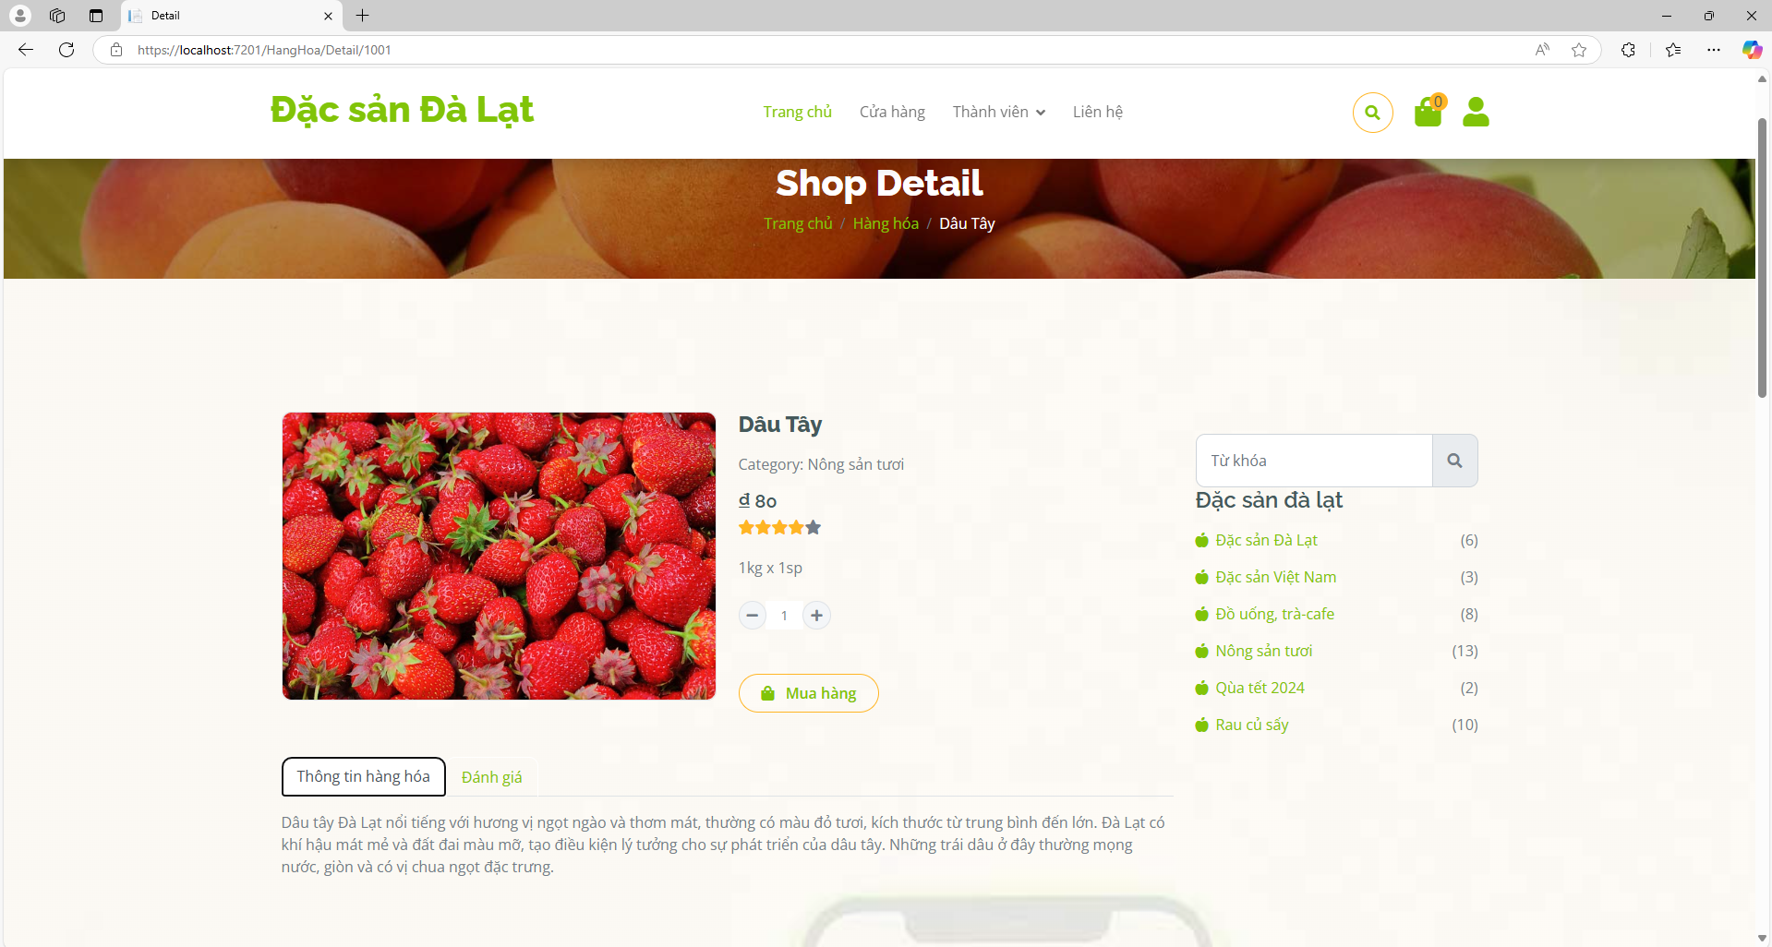

Hình 5.13: Mô tả chi tiết của sản phẩm

Có các thông tin như: tên sản phẩm, loại sản phẩm, giá sản phẩm, mô tả, đơn vị, số lượng của sản phẩm để người dùng có thể hiểu hơn về sản phẩm mà mình muốn mua.

**Trang liên hệ:**

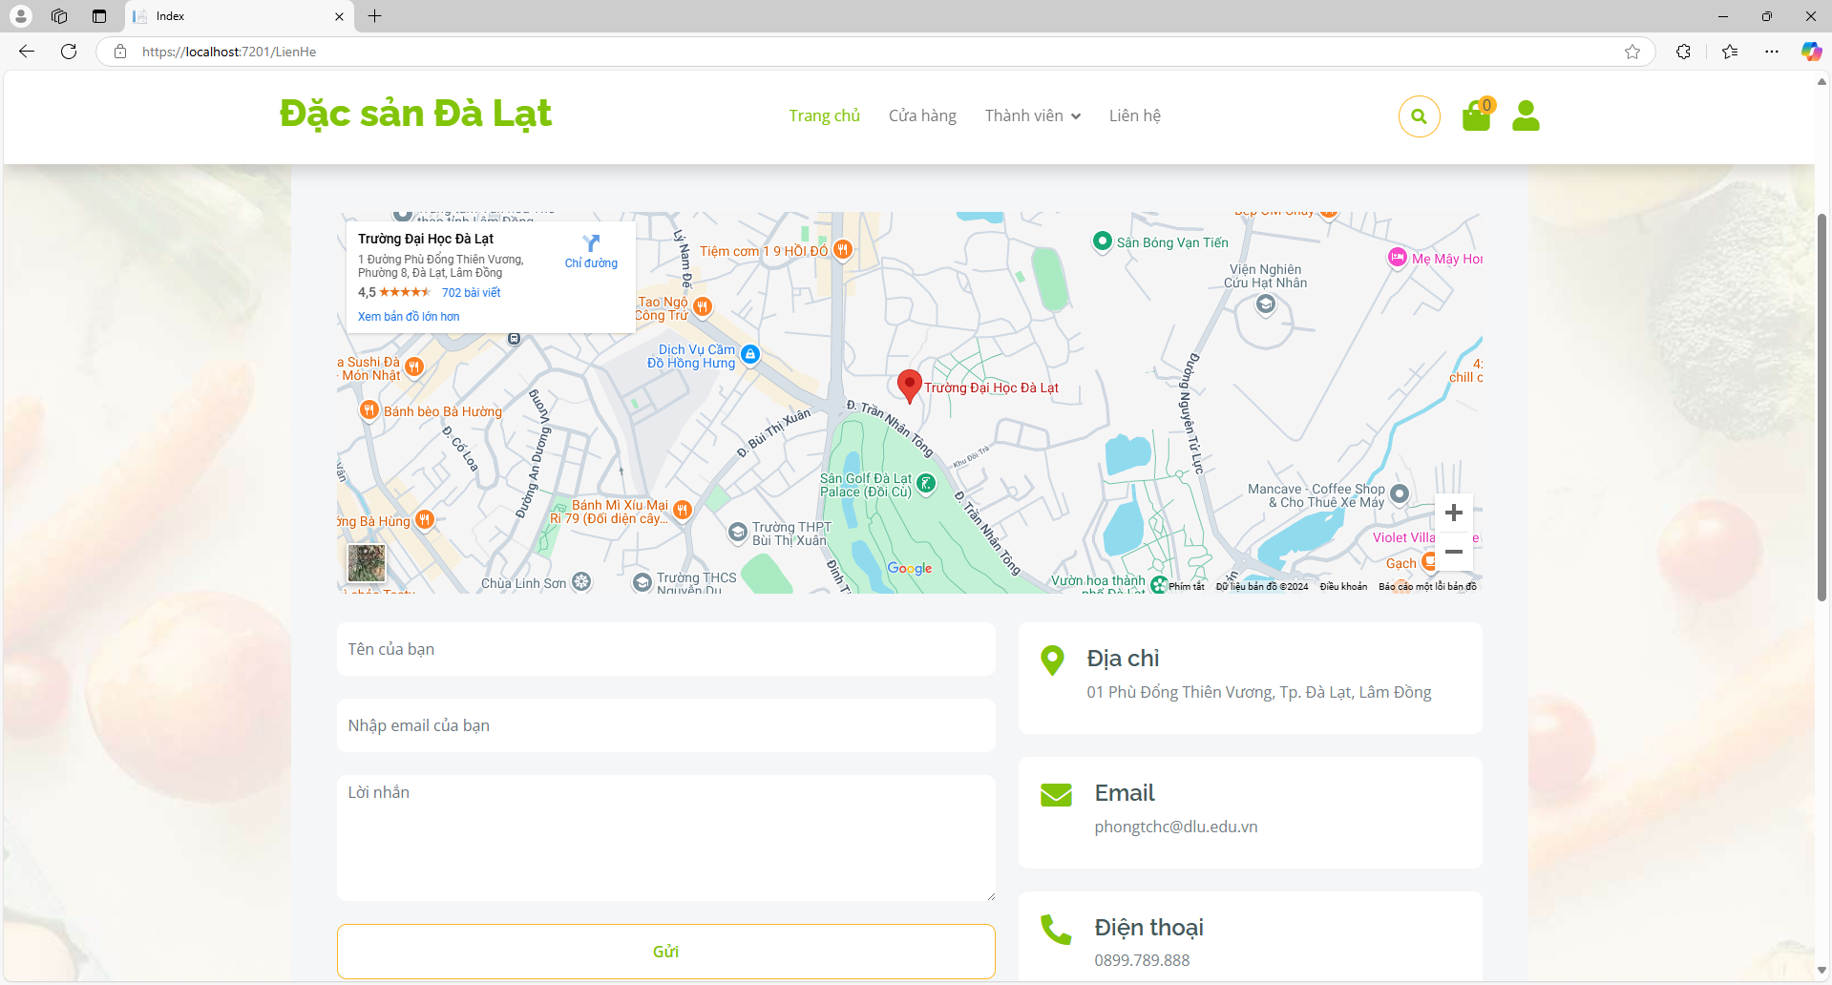

Hình 5.14: Trang liên hệ

Phần bản đồ sẽ hiện thị vị trí của cửa hàng

Có các chức năng để cho phép người dùng gửi thông tin liên hệ, góp ý hoặc câu hỏi.

Hiển thị thông tin liên hệ như họ và tên, số điện thoại, email và địa chỉ cửa hàng.

**Chức năng đăng ký/đăng nhập thành viên:**

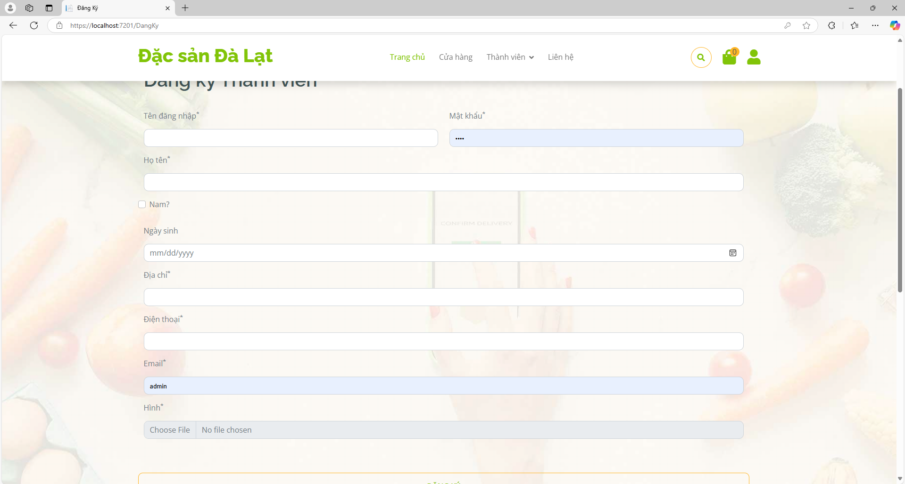

Hình 5.15: Trang đăng ký

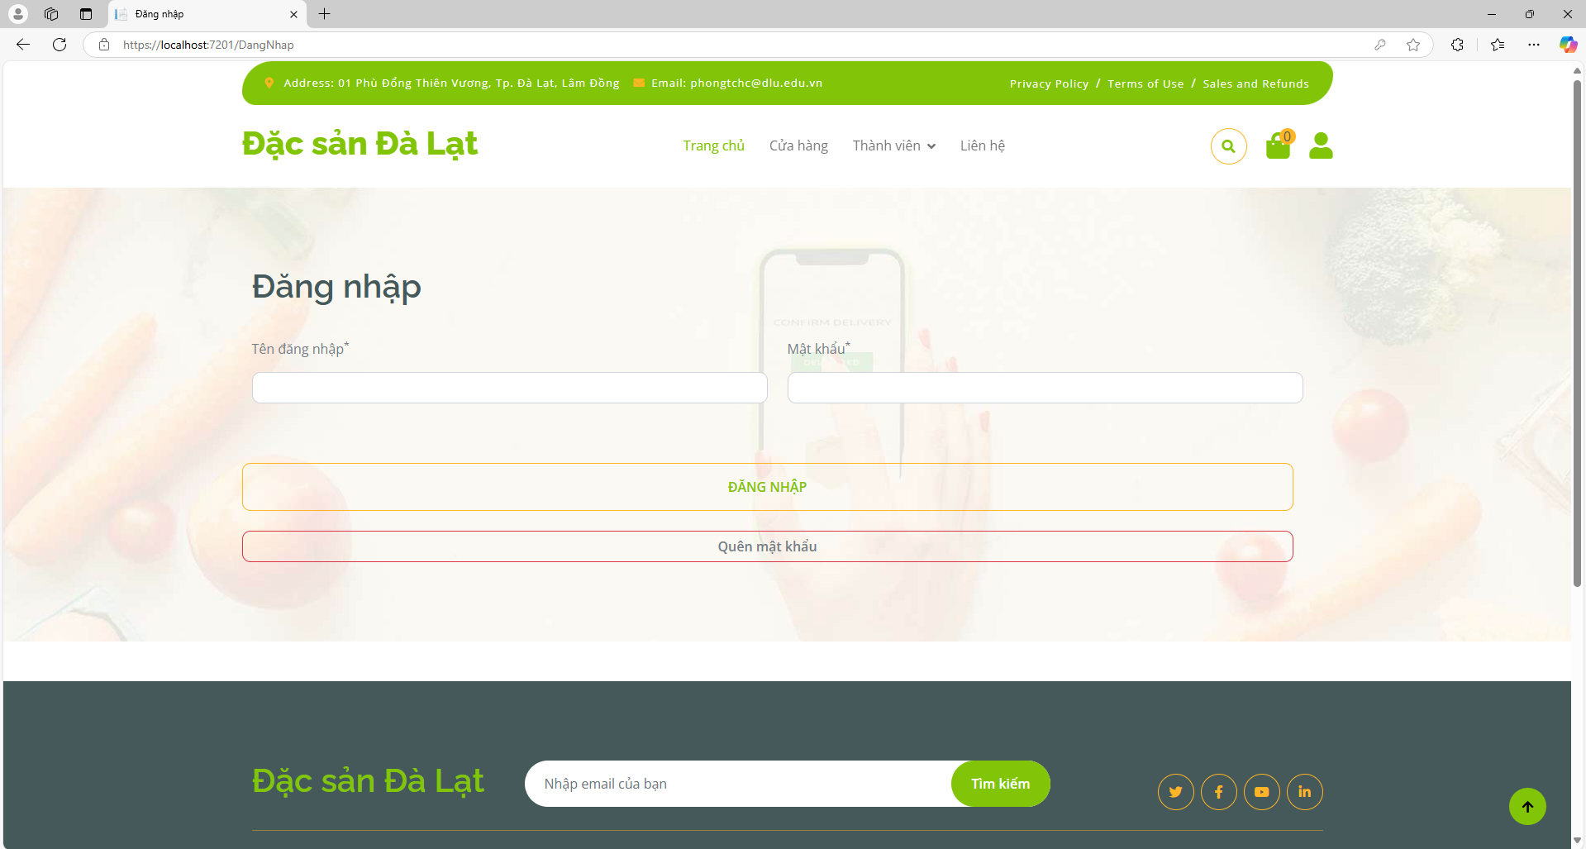

Hình 5.14: Trang đăng nhập

Người dùng có thể đăng nhập hoặc đăng ký tài khoản để quản lý đơn hàng và thông tin cá nhân.

### Trang quản trị (trang admin)

Sau khi đăng nhập bằng tài khoản admin thì người quản trị còn có các chức năng khác ngoài các chức năng như của người dùng.

**Đăng nhập bằng tài khoản admin:**

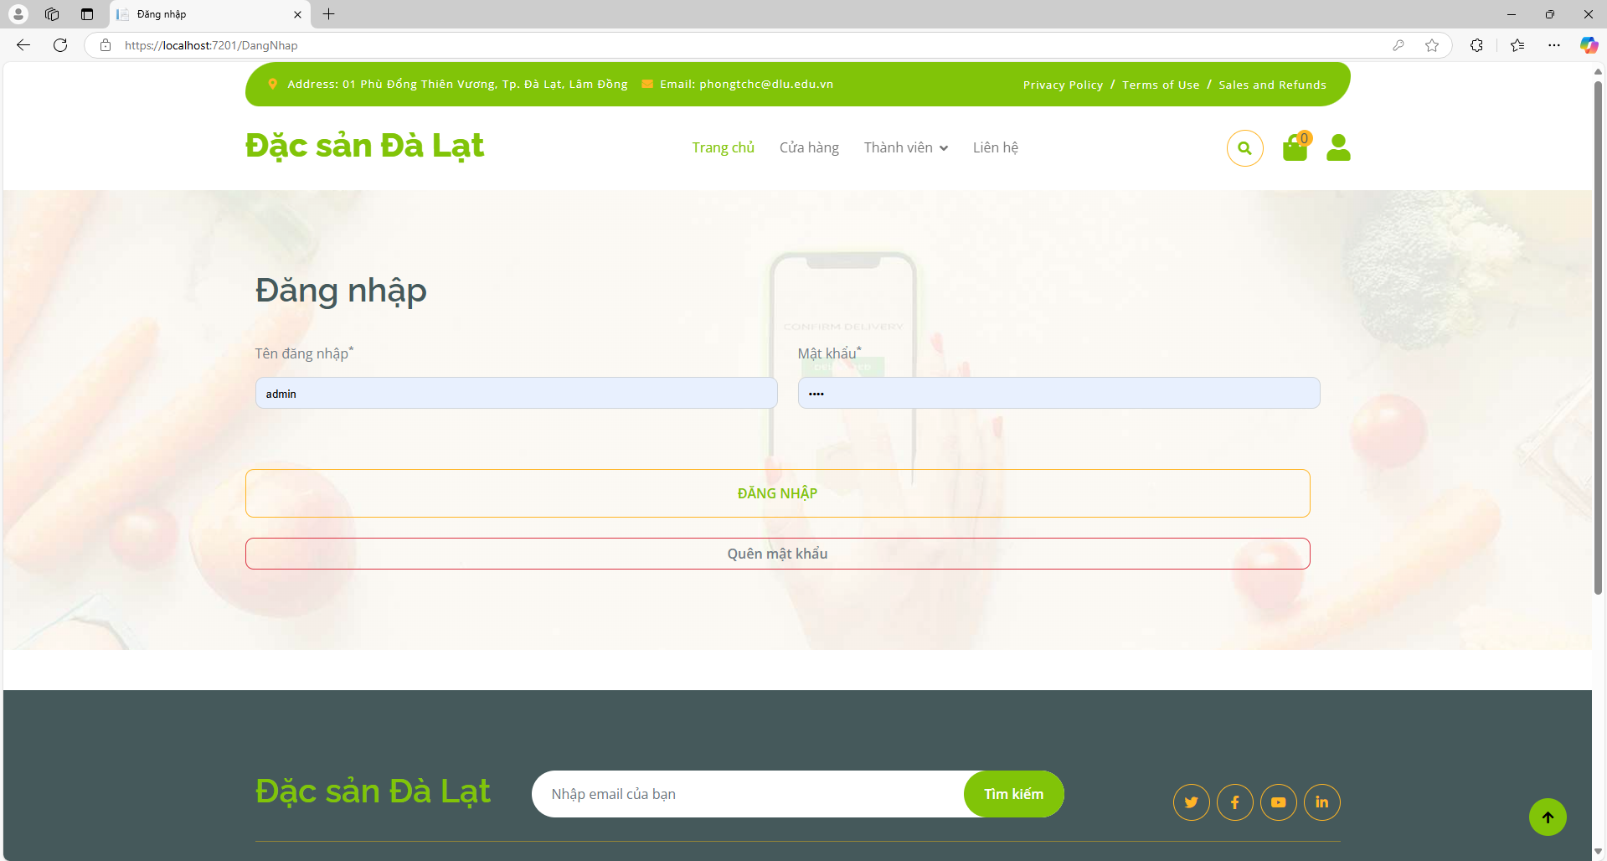

Hình 5.15: Trang đăng nhập của Admin

Khi đăng nhập xong sẽ ra phần đăng nhập cho người quản trị

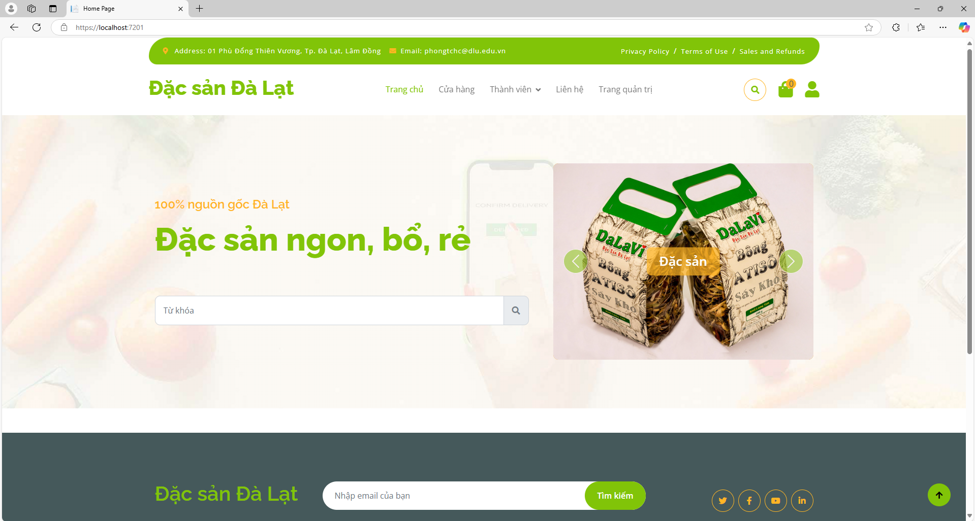

**Trang admin:**

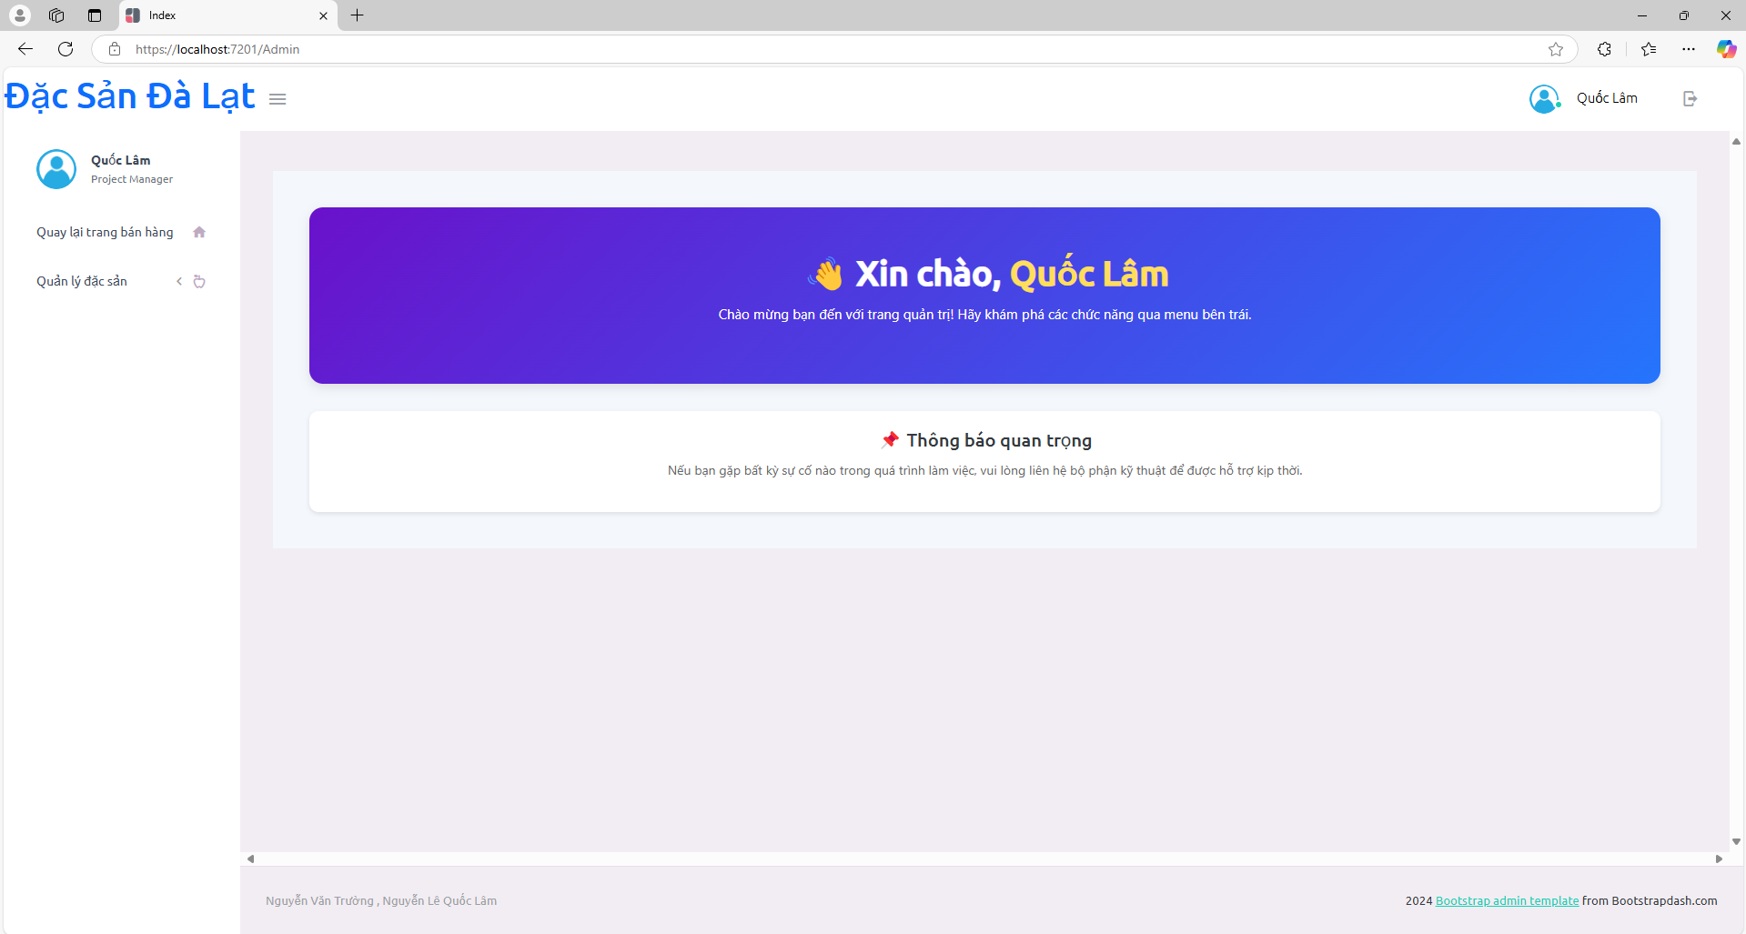

Hình 5.16: Trang giao diện của Admin

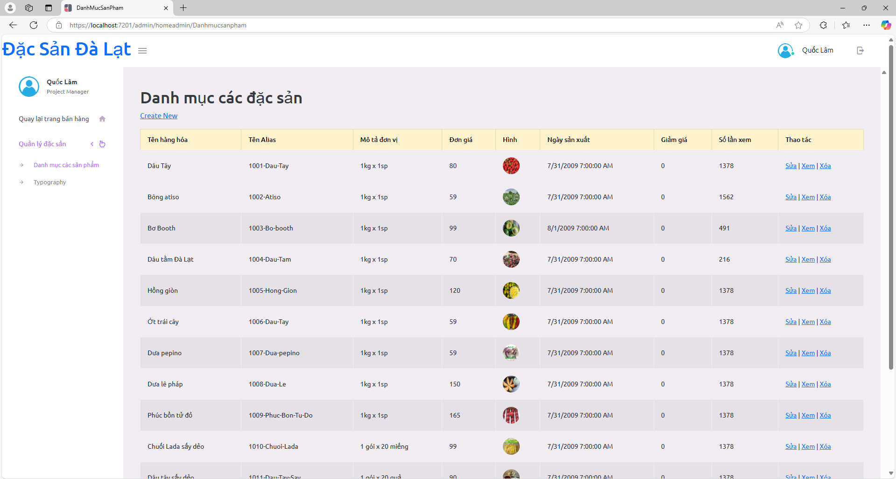

Hình 5.17: Trang quản lý sản phẩm của Admin

Trang danh mục các sản phẩm sẽ hiển thị danh sách các sản phẩm với đầy đủ thông tin của một sản phẩm

Trang admin sẽ có các chức năng như là thêm sản phẩm, sửa sản phẩm và xóa sản phẩm

**Chức năng thêm sản phẩm mới:**

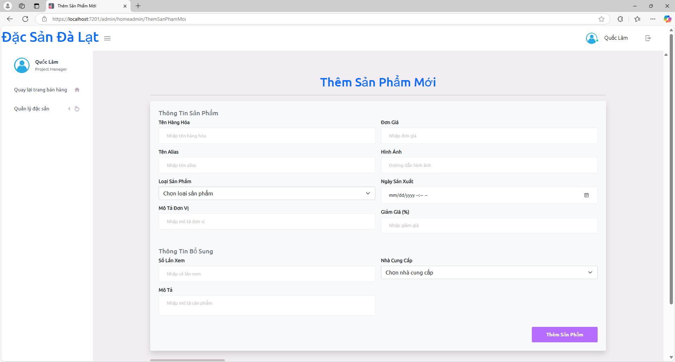

Hình 5.18: Chức năng thêm sản phẩm mới

Cho phép admin thêm sản phẩm mới với thông tin như tên, tên Alias, loại sản phẩm, mô tả đơn vị, giá, mô tả, hình ảnh, ngày sản xuất, mô tả, số lần xem, nhà cung cấp.

**Chức năng sửa sản phẩm:** Cho phép chỉnh sửa thông tin sản phẩm đã tồn tại.

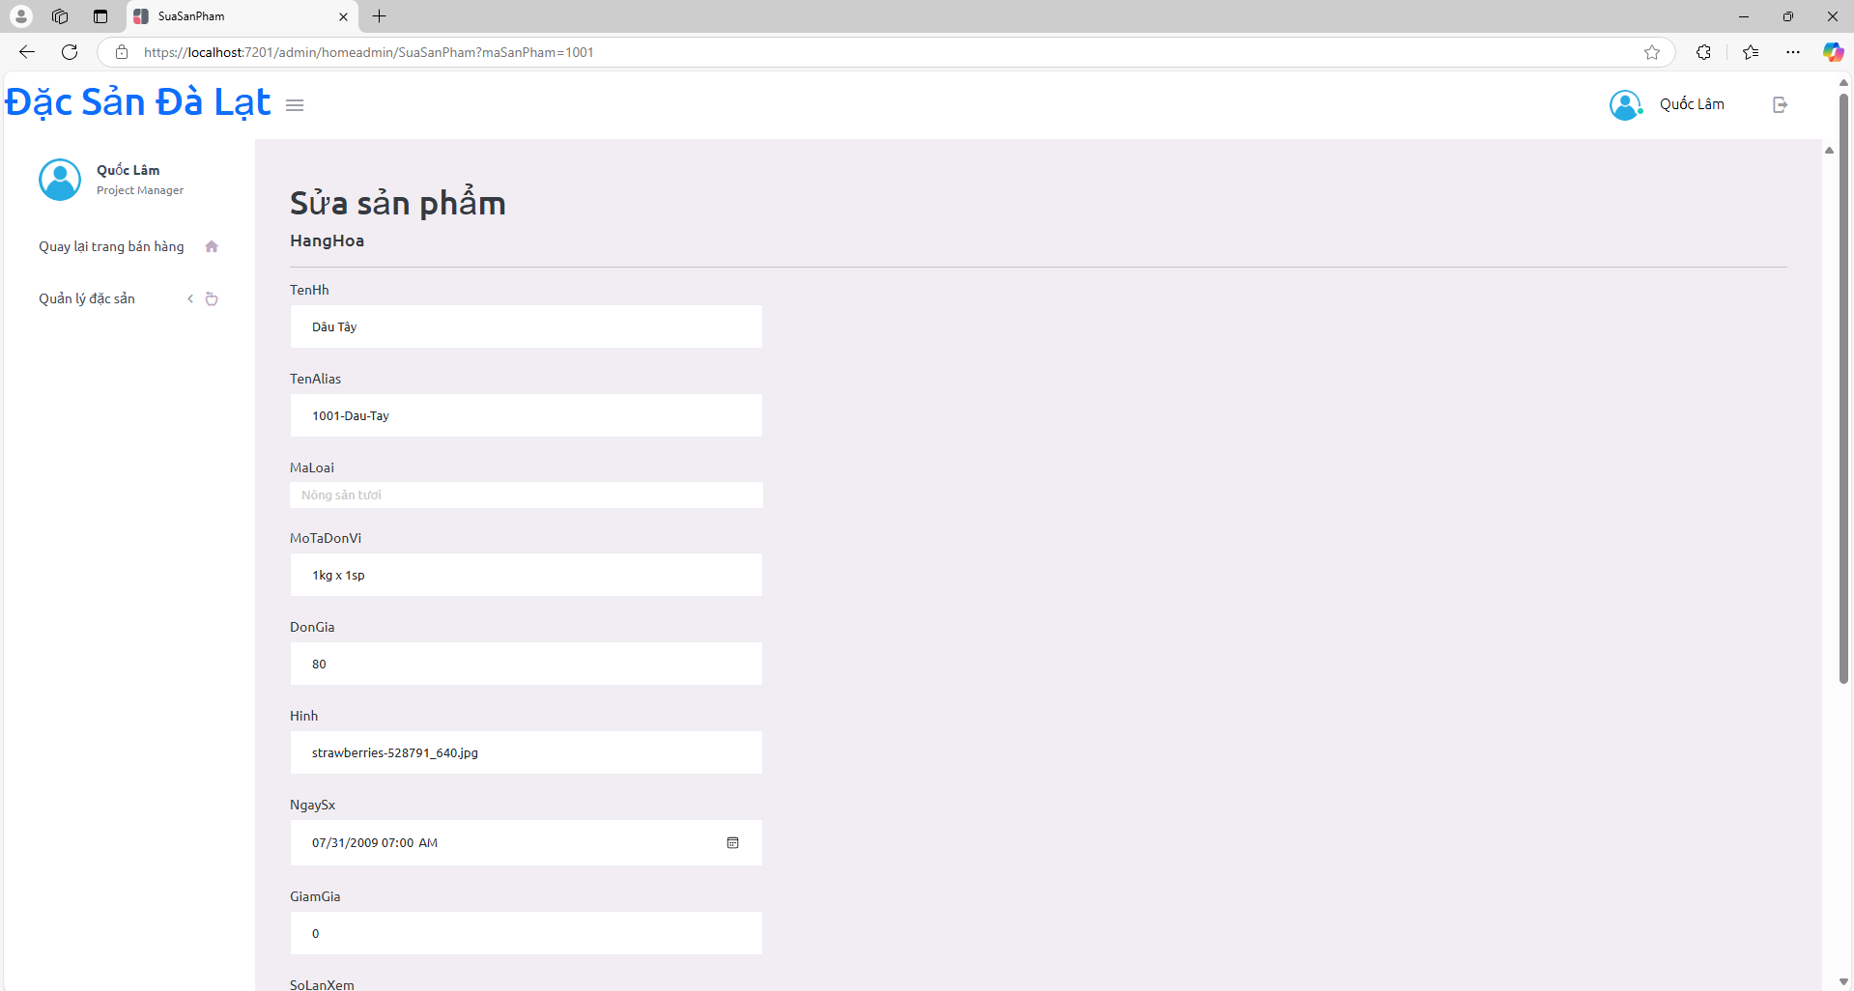

Hình 5.19: Trang sửa sản phẩm

**Chức năng xóa sản phẩm:** Admin có thể xóa sản phẩm khỏi danh mục.

# KẾT LUẬN VÀ HƯỚNG PHÁT TRIỂN

## Kết luận

Trong thời đại số hiện nay, [thương mại điện tử](https://hcct.edu.vn/khoa/khoa-kinh-doanh-thuong-mai/thuong-mai-dien-tu/) đã trở thành một vũ khí quan trọng nghiệp trong sự phát triển của doanh nghiệp. Việc sử dụng Internet và công nghệ kỹ thuật số đã mở ra một thế giới mới đầy tiềm năng và cơ hội cho các doanh nghiệp, đặc biệt là trong lĩnh vực thương mại và bán lẻ. Từ việc bán hàng trực tuyến đến quảng cáo và tiếp thị trực tuyến, thương mại điện tử đã thay đổi cách chúng ta tiếp cận và tương tác với khách hàng. Thương mại điện tử cung cấp một nền tảng cho khách hàng tiếp cận và mua sắm mọi lúc, mọi nơi. Với sự phát triển của các thiết bị di động, khách hàng có thể dễ dàng truy cập vào các trang web thương mại điện tử và thực hiện giao dịch mua bán ngay trên điện thoại di động của họ. Điều này tạo ra sự thuận tiện và linh hoạt, không chỉ cho khách hàng mà còn cho doanh nghiệp.

Đồ án phát triển website bán đặc sản Đà Lạt đã hoàn thành một bước tiến quan trọng trong việc xây dựng nền tảng thương mại điện tử chuyên biệt phục vụ việc tiêu thụ các sản phẩm đặc sản nổi tiếng của Đà Lạt. Website không chỉ đáp ứng nhu cầu mua sắm của khách hàng mà còn góp phần quảng bá giá trị văn hóa ẩm thực và các sản phẩm nông sản chất lượng của Đà Lạt tới khách hàng trong và ngoài tỉnh.

Giao diện của website được thiết kế hiện đại, dễ sử dụng, có khả năng tương thích cao với cả máy tính và các thiết bị di động. Các chức năng chính như tìm kiếm, phân loại sản phẩm, giỏ hàng mang lại trải nghiệm mua sắm thuận tiện cho người dùng. Hệ thống thông tin sản phẩm cũng được cập nhật đầy đủ và rõ ràng, giúp người tiêu dùng dễ dàng đưa ra quyết định mua hàng.

Các đặc sản của Đà Lạt như mứt, trà, cà phê, hoa quả sấy khô, đặc sản chế biến sẵn đã được phân loại rõ ràng và mỗi sản phẩm đều được mô tả chi tiết về nguồn gốc, hình ảnh cụ thể, mô tả chi tiết. Nhờ đó, website đã tạo được lòng tin với khách hàng, nhất là đối với những người lần đầu tìm hiểu về sản phẩm đặc sản Đà Lạt.

Hệ thống đáp ứng các chức năng chính bao gồm: chức năng quản lý tài khoản cho phép người dùng đăng nhập, đăng ký và quản lý thông tin cá nhân. Đối với quản trị viên có thể truy cập vào trang quản trị và hệ thống cho phép quyền có thể thêm, xóa sửa sản phẩm trên hệ thống. Chức năng tìm kiếm sản phẩm cho phép người dùng duyệt và tìm kiếm các đặc sản Đà Lạt bằng ô tìm kiếm sản phẩm. Người dùng có thể xem chi tiết từng sản phẩm và đặt hàng trực tiếp qua website. Chức năng giỏ hàng cho phép người dùng thêm sản phẩm vào giỏ hàng, cập nhật số lượng, xóa sản phẩm một cách đơn giản và dễ dàng thực hiện.

Tuy nhiên, hệ thống hiện tại vẫn còn một số hạn chế như chưa tối ưu được tốc độ truy cập cho người dùng, cần tích hợp thêm các tính năng về bảo mật, số lượng mặt hàng vẫn còn ở mức hạn chế, thiếu một vài tính năng về chăm sóc khách hàng và theo dõi đơn hàng. Do đó, nhóm phát triển sẽ tiếp tục nghiên cứu và cải tiến các tính năng cần thiết để hoàn thiện hệ thống, khắc phục các lỗi tồn tại và nâng cao hiệu quả hoạt động.

Trong thời gian tới, nhóm sẽ tập trung vào việc cải thiện hiệu suất, đảm bảo tính ổn định của hệ thống, và mang lại trải nghiệm người dùng mượt mà. Nhóm em mong muốn mang đến một nền tảng bán hàng trực tuyến hiệu quả, hỗ trợ tốt nhất cho trải nghiệm mua sắm của người tiêu dùng và quảng bá các đặc sản Đà Lạt.

## ****Hướng phát triển****

Để giải quyết các khó khăn và nâng cao chất lượng dịch vụ, website bán đặc sản Đà Lạt có thể triển khai một số hướng phát triển sau:

Cải thiện tốc độ tải trang là yếu tố quan trọng nhất trong giai đoạn phát triển tiếp theo. Website cần được tối ưu hóa về mặt kỹ thuật, sử dụng các công nghệ như CDN (Content Delivery Network), nén hình ảnh và tài liệu để giảm thiểu thời gian tải. Cũng cần kiểm tra và điều chỉnh hệ thống thường xuyên để đảm bảo trang web hoạt động mượt mà dưới tải cao và trên các nền tảng khác nhau, đặc biệt là trên thiết bị di động.

Hiện tại, số lượng mặt hàng trên website còn khá hạn chế, điều này có thể khiến khách hàng không tìm thấy đủ lựa chọn mà họ mong muốn. Trong thời gian tới, nhóm em sẽ đẩy mạnh việc cập nhật và bổ sung thêm nhiều sản phẩm đặc sản Đà Lạt, từ các món quà tặng, thực phẩm chế biến sẵn, đến các sản phẩm thủ công và đồ uống đặc trưng. Việc mở rộng danh mục sản phẩm sẽ giúp khách hàng có nhiều sự lựa chọn và trải nghiệm mua sắm phong phú hơn.

Để tạo sự khác biệt và thu hút khách hàng, website có thể mở rộng danh mục sản phẩm, không chỉ bán các sản phẩm đặc sản Đà Lạt mà còn có thể thêm các sản phẩm chế biến từ các nguyên liệu Đà Lạt hoặc các sản phẩm du lịch Đà Lạt như tranh ảnh, quà lưu niệm. Thêm vào đó, có thể cung cấp các gói quà tặng đặc biệt cho các dịp lễ, tết hoặc các sự kiện lớn, giúp website thu hút thêm nhiều khách hàng tìm kiếm món quà độc đáo.

**DANH MỤC TÀI LIỆU THAM KHẢO:**

**[1]** ASP.NET MVC: <https://file.nhasachmienphi.com/pdf/nhasachmienphi-pro-asp-net-mvc-5.pdf>

**[2]**ASP.NET MVC: <https://learn.microsoft.com/vi-vn/aspnet/core/tutorials/first-mvc-app/start-mvc?view=aspnetcore-6.0&tabs=visual-studio>

**[3]** Website mẫu: <https://dacsanhanydalat.com/>

**[4]** Website mẫu: <https://dacsanvungmienngon.com/>

**[5]** Bootstrap: <https://getbootstrap.com/docs/5.0/getting-started/introduction/>

**HẾT**